

UNIVERSIDAD MAYOR DE SAN SIMÓN
FACULTAD DE CIENCIAS Y TECNOLOGÍA
DIRECCIÓN DE POSGRADO

DIPLOMADO CIENCIA DE DATOS
TERCERA VERSIÓN

PREDICCIÓN DEL REZAGO ACADÉMICO EN EDUCACIÓN PRIMARIA MEDIANTE TÉCNICAS DE MACHINE LEARNING UTILIZANDO DATOS MULTI-AÑOS Y MULTI-CURSOS

PROYECTO PRESENTADO PARA OBTENER EL GRADO DE LICENCIATURA EN INGENIERÍA DE SISTEMAS
MODALIDAD DOBLE TITULACIÓN

POSTULANTE : HUMBERTO DANIEL CANQUI CHAIRA
TUTOR : M.Sc. Ing. SERGIO FLORES LEDEZMA

Cochabamba – Bolivia
PREDICCIÓN DEL REZAGO ACADÉMICO EN EDUCACIÓN PRIMARIA MEDIANTE TÉCNICAS DE MACHINE LEARNING UTILIZANDO DATOS MULTI-AÑOS Y MULTI-CURSOS

Por

Humberto Daniel Canqui Chaira del cursante

El presente documento, Trabajo de Grado es presentado a la Dirección de Posgrado de la Facultad de Ciencias y Tecnología en cumplimiento parcial de los requisitos para la obtención del grado académico de Licenciatura en Ingeniería de Sistemas, modalidad Doble Titulación, habiendo cursado el Diplomado “Ciencia de Datos” propuesta por el Centro de Estadística Aplicada (CESA) en su tercera versión.

TUTOR

M.Sc. Ing Sergio Flores Ledezma

COMITÉ DE EVALUACIÓN

Ing. M.Sc.
Ing. M.Sc
Ing. M.Sc ……. (Tribunal)
Ing. por designar………….., M.Sc. (Tribunal)

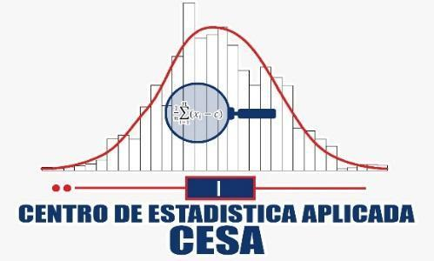
CENTRO DE ESTADÍSTICA APLICADA (CESA)
DEPARTAMENTO DE MATEMÁTICAS
FCyT - UMSS
Cochabamba, Bolivia

Aclaración

Este documento describe el trabajo realizado como parte del programa de estudios de Diplomado “Ciencia de Datos” en el Centro de Estadística Aplicada CESA y la Dirección de Posgrado de la Facultad de Ciencias y Tecnología. Todos los puntos de vista y opiniones expresadas en el mismo son responsabilidad exclusiva del autor y no representan necesariamente las de la institución.
Resumen
El rezago académico en educación primaria requiere mecanismos de seguimiento que permitan priorizar la revisión docente. El proyecto desarrolló un prototipo exploratorio para estimar el riesgo de reprobación en la gestión siguiente en la U.E. José María Santiváñez, utilizando datos históricos de 2022 a 2024.

Se aplicó un enfoque cuantitativo y CRISP-DM. Se consolidaron 1.118 observaciones estudiante-año de 592 estudiantes. El modelado utilizó 489 transiciones consecutivas T→T+1 con datos completos en ambas gestiones, con seis positivos. Se entrenó con 241 transiciones 2022→2023 y se evaluó temporalmente con 248 transiciones 2023→2024.

En la prueba temporal, Árbol y Random Forest detectaron uno de tres casos positivos y generaron 13 falsas alarmas; la MLP no detectó positivos. Estos resultados son exploratorios y no demuestran alta capacidad predictiva.

Se concluye que la integración de datos y el prototipo son técnicamente viables, pero la evidencia disponible no permite afirmar alta capacidad predictiva. Se requieren más cohortes y validación prospectiva. El sistema debe utilizarse únicamente como apoyo sujeto a revisión docente.
Palabras clave
Minería de datos educativos, Predicción de rezago académico, Sistemas de alerta temprana escolar, Aprendizaje automático supervisado, Bosques aleatorios (Random Forest), Apoyo a la decisión docente.

Primeramente dedico a Dios por dejarme concluir este proyecto como a mi esposa con la que me bendijo como mi ayuda idónea por toda su ayuda en este proceso largo
Agradecimientos
A mi esposa, Marcela, por estar a mi lado, por su amor, paciencia y apoyo incondicional, y por impulsarme y motivarme a culminar esta etapa de mi formación.
A mis padres, por su apoyo constante, por enseñarme el valor del esfuerzo y la perseverancia, y por acompañarme a lo largo de mi vida y formación.
A mis amigos, por sus palabras de ánimo, su motivación y por impulsarme a continuar y terminar este proyecto, especialmente en aquellos momentos en los que el camino se hizo más difícil.
A la Universidad Mayor de San Simón y a la Facultad de Ciencias y Tecnología, por brindarme el espacio académico y las herramientas necesarias para desarrollar este trabajo. A sus docentes, por compartir sus conocimientos y contribuir de manera significativa a mi formación profesional.
De manera especial, al Magíster Sergio Flores Ledezma, por su valiosa labor como tutor, por su orientación, disposición y acompañamiento durante el desarrollo de este proyecto, cuyos conocimientos y recomendaciones fueron fundamentales para la culminación de este trabajo.
A la directora de la Unidad Educativa José María Santiváñez, por su predisposición, confianza y colaboración al facilitar los datos académicos necesarios para la realización de este proyecto, haciendo posible el desarrollo y análisis de la investigación.
Tabla de contenidos

1. Introducción 1
1.1. Antecedentes 1
1.2. Justificación 2
1.3. Planteamiento del problema 3
1.4. Objetivo general 3
1.4.1. Objetivos específicos 3
2. Marco teórico 5
2.1. Minería de Datos Educativos (Educational Data Mining - EDM) 5
2.2. Proceso de Descubrimiento de Conocimiento (Metodología de Datos) 5
2.2.1. Extracción, Transformación y Carga (ETL) 5
2.2.2. Estandarización y Escalado de Variables 5
2.2.3. Balanceo de Clases 6
2.3. Modelos de Aprendizaje Automático Predictivo (Machine Learning) 6
2.3.1. Árboles de Decisión (Decision Tree Classifier) 6
2.3.2. Bosques Aleatorios (Random Forest Classifier) 6
2.3.3. Redes Neuronales Artificiales: Perceptrón Multicapa (MLP) 7
2.4. Sistemas de Alerta Temprana y Visualización de Datos (Dashboards) 7
2.5. Metodología de Desarrollo: CRISP-DM y KDD 8
2.6. Ingeniería de Características (Feature Engineering) 8
2.7. Evaluación Matemática de Modelos Clasificadores 9
2.7.1. La Paradoja de la Exactitud en Datos Educativos 9
2.7.2. Matriz de Confusión y Métricas Derivadas 9
3. Ingeniería del proyecto 10
3.1. Área de Estudio 10
3.2. Flujograma Metodológico 11
3.3. Fuentes de la Información 12
3.3.1. Datos Secundarios 12
3.4. Recolectar y depurar datos académicos históricos de alumnos de varios cursos y gestiones 12
3.4.1. Recolección de datos y transformación a formato Excel 12
3.4.2. Proceso de Extracción y Limpieza 14
3.4.3. Consolidación y Construcción de la Variable Rezago 15
3.5. Analizar los datos para identificar patrones de rezago académico y factores asociados como materias críticas 16
3.5.1. Identificación de Materias Críticas de Reprobación 16
3.5.2. Comparación de Medias por Condición de Rezago 16
3.6. Ingeniería de Características y Transformación Longitudinal 17
3.7. Diseñar y entrenar modelos predictivos de machine learning (Árboles de decisión, Random Forest, Redes Neuronales) para anticipar alumnos en riesgo 17
3.7.1. Árbol de Decisión (DecisionTreeClassifier) 17
3.7.2. Random Forest Balanceado (RandomForestClassifier) 17
3.7.3. Red Neuronal MLP (MLPClassifier) 17
3.8. Evaluar los modelos propuestos y segregar a los estudiantes en grupos de riesgo para facilitar planes de apoyo 17
3.9. Proponer un prototipo de apoyo a la decisión docente que integre alertas tempranas para el seguimiento de los alumnos 18
3.9.1. Arquitectura Modular del Software 18
3.9.2. Capa de Resguardo Pedagógico (Sistema Híbrido) 18
4. Análisis de Resultados y Discusión 20
4.1. Resultados y Análisis de la Recolección y Depuración de Datos (Obj. Esp. 1) 20
4.1.1. Caracterización del Dataset Consolidado 20
4.1.2. Distribución de la Variable Objetivo 'Rezago' 21
4.2. Resultados del Análisis Exploratorio de Patrones y Materias Críticas (Obj. Esp. 2) 21
4.2.1. Identificación Empírica de Materias Críticas 21
4.2.2. Análisis de Comportamiento Académico por Grupo 22
4.3. Resultados del Entrenamiento y Comparación de Modelos Predictivos (Obj. Esp. 3) 24
4.3.1. Resumen de Hiperparámetros de los Modelos Evaluados 24
4.3.2. Rendimiento en la Prueba Temporal 2023→2024 (N=248) 25

4.4. Resultados de la Evaluación y Segregación por Niveles de Riesgo (OE4) 25

4.4.1. Matriz de Umbrales de Clasificación de Riesgo 26

4.4.2. Análisis Temporal y Variabilidad por Paralelo 27

4.5. Resultados del Prototipo Docente de Alertas Tempranas (OE5) 29

4.5.1. Validación Operativa de la Capa de Resguardo Pedagógico 30

4.6. Discusión de Resultados 30
5. Conclusiones 32
6. Recomendaciones 33
Bibliografía 34
Anexos 35

Lista de figuras

Figura 3-1. Área de estudio de la U.E. José María Santiváñez 10

Figura 3-2. Flujo metodológico CRISP-DM adaptado 11

Figura 3-3. Carpetas por gestión escolar 12

Figura 3-4. Boletines centralizados 13

Figura 3-5. Boletín anual 13

Figura 3-6. Boletines transformados a Excel 14

Figura 4.1. Tasa de reprobación por asignatura 22

Figura 4.2. Materias reprobadas según condición de rezago 24

Figura 4.6. Matrices de confusión de la prueba temporal 25

Figura 4.7. Distribución operativa del riesgo 27

Figura 4.3. Evolución del rezago por gestión 28

Figura 4.4. Rezago promedio por grado 28

Figura 4.5. Trayectoria longitudinal de ejemplo 29
Lista de tablas
Tabla 4.1. Caracterización del conjunto consolidado 20
Tabla 4.2. Tasas de reprobación por asignatura 21
Tabla 4.3. Promedios por condición de rezago 23
Tabla 4.4. Hiperparámetros de los modelos 24
Tabla 4.5. Umbrales operativos de riesgo 26

Introducción
La educación primaria constituye la base del proceso formativo de los estudiantes, ya que en esta etapa se desarrollan habilidades fundamentales como la comprensión lectora, el razonamiento lógico-matemático y la socialización. Sin embargo, uno de los principales problemas que enfrenta el sistema educativo es el rezago académico, entendido como la dificultad de los estudiantes para alcanzar los aprendizajes esperados en una o más áreas curriculares.
Tradicionalmente, la identificación de estudiantes en rezago se realiza de forma reactiva, cuando las calificaciones ya han descendido de manera significativa o cuando el problema se ha acumulado durante varios períodos académicos. Este enfoque limita la posibilidad de aplicar intervenciones pedagógicas tempranas.
En este contexto, el uso de técnicas de ciencia de datos y machine learning permite analizar información académica histórica y detectar patrones que anticipen el rezago antes de que este se consolide. El presente proyecto propone el desarrollo de un modelo predictivo que utilice datos académicos multi-años y multi-cursos para apoyar la toma de decisiones pedagógicas en educación primaria.

Antecedentes
El seguimiento del rendimiento académico puede beneficiarse de registros longitudinales integrados. La minería de datos educativos estudia métodos para analizar información producida en contextos de aprendizaje (Baker & Inventado, 2014; Romero & Ventura, 2020). En este proyecto, el término rezago se limita operacionalmente a la reprobación de al menos una asignatura; no representa por sí mismo deserción, repetición ni un diagnóstico integral.

En Bolivia, el Reglamento de Evaluación del Desarrollo Curricular consultado establece la escala y los criterios institucionales utilizados en este trabajo (Ministerio de Educación del Estado Plurinacional de Bolivia, 2021). El proyecto no evalúa el sistema educativo nacional: analiza exclusivamente los registros disponibles de una unidad educativa.

En la U.E. José María Santiváñez, los registros de 2022 a 2024 estaban distribuidos por gestión, grado y paralelo. Esta fragmentación dificultaba el análisis longitudinal. La necesidad abordada fue consolidar la información y construir un prototipo exploratorio para priorizar casos que requieren revisión docente.

La Minería de Datos Educativos y la Analítica del Aprendizaje ofrecen métodos para explorar registros académicos y presentar indicadores útiles para la toma de decisiones (Baker & Inventado, 2014; Romero & Ventura, 2020). Su aplicación exige validar los modelos en el contexto específico y evitar decisiones automáticas sobre estudiantes.

La literatura sobre minería de datos educativos documenta el uso de clasificadores y sistemas de alerta para apoyar la revisión docente (Macfadyen & Dawson, 2010; Romero & Ventura, 2020). Su desempeño depende del contexto, la calidad de los datos y la validación externa; por ello no se trasladan cifras de otros estudios como garantía para este proyecto.

El alcance de este trabajo se limita a una institución de Cochabamba. No se afirma que represente iniciativas nacionales ni que sus resultados sean generalizables a otras unidades educativas.

A partir de esta necesidad, el proyecto consolidó datos, comparó tres clasificadores y desarrolló una interfaz de apoyo. Dado el reducido número de transiciones positivas, la salida se considera exploratoria y requiere revisión docente.

Justificación
La pertinencia del proyecto se organiza en dimensiones tecnológica, pedagógica y metodológica; sus beneficios potenciales deberán comprobarse mediante evaluación con usuarios y validación prospectiva.

Justificación Tecnológica y de Innovación
Desde una perspectiva tecnológica, las escuelas primarias en contextos como el de Cochabamba habitualmente carecen de sistemas informáticos avanzados que vayan más allá de la mera ofimática. Este proyecto representa un salto cualitativo al introducir herramientas de Ciencia de Datos y Machine Learning (específicamente algoritmos avanzados como Bosques Aleatorios y Redes Neuronales) a un entorno escolar real. Se justifica la necesidad de transformar repositorios de datos pasivos (históricos de RUDE en Excel/PDF) en recursos analíticos activos. La propuesta de un panel interactivo (Dashboard en Streamlit) dotará a los educadores de una interfaz gráfica moderna, traduciendo cálculos matemáticos complejos en métricas comprensibles y alertas visuales.

Justificación Social y Pedagógica
El prototipo busca priorizar la revisión de perfiles académicos mediante niveles de alerta. No constituye un diagnóstico, no estima abandono escolar y no reemplaza la valoración integral del docente.

Justificación Metodológica y Científica
El proyecto aplica CRISP-DM para documentar recolección, preparación, modelado, evaluación y despliegue. La comparación temporal aporta evidencia reproducible del conjunto estudiado, sin demostrar eficacia general ni impacto pedagógico.

Planteamiento del problema
La unidad educativa administra boletines por gestión, grado y paralelo. Los archivos disponibles contienen calificaciones, metadatos escolares e identificadores; su fragmentación dificulta el seguimiento longitudinal y exige controles de privacidad.

Antes del proyecto no existía en el repositorio una herramienta integrada para reconstruir transiciones entre gestiones y presentar indicadores de riesgo. El problema técnico fue consolidar los datos y evaluar si dos variables académicas agregadas aportaban señal predictiva.

La ausencia de una vista longitudinal limita la priorización sistemática de casos. El proyecto aborda esta necesidad mediante un prototipo de apoyo; no presupone que las dificultades observadas sean irreversibles ni atribuye causalidad a los patrones estadísticos.

Formulación del Problema
A partir de la situación descrita, se formula la siguiente pregunta central de investigación/proyecto:

¿De qué manera el desarrollo de un modelo predictivo basado en técnicas de Minería de Datos y Machine Learning, utilizando el historial académico de los estudiantes, puede anticipar el riesgo de rezago académico y apoyar la toma de decisiones pedagógicas tempranas en la educación primaria?

Objetivo general
Desarrollar y evaluar exploratoriamente un sistema de apoyo para estimar el riesgo de reprobación en la gestión siguiente, utilizando datos históricos de educación primaria, con el fin de priorizar la revisión docente en la U.E. José María Santiváñez.

Objetivos específicos
- Recolectar y depurar datos académicos históricos de alumnos de varios cursos y gestiones.
- Analizar los datos para identificar patrones de rezago académico y factores asociados como materias críticas.
- Diseñar y entrenar modelos predictivos de machine learning (Árboles de decisión, Random Forest, Redes Neuronales) para anticipar alumnos en riesgo.
- Evaluar los modelos propuestos y segregar a los estudiantes en grupos de riesgo para facilitar planes de apoyo.
- Proponer un prototipo de apoyo a la decisión docente que integre alertas tempranas para el seguimiento de los alumnos.

Marco teórico
El presente capítulo desarrolla los sustentos teóricos y conceptuales que fundamentan la investigación. Se abordan las disciplinas centrales del proyecto, comenzando por la Analítica de Datos Educativos, transitando por las metodologías de procesamiento de datos, hasta llegar a los algoritmos específicos de Aprendizaje Automático implementados para la predicción del rezago escolar.

2.1 Minería de Datos Educativos (Educational Data Mining - EDM)
La Minería de Datos Educativos es un campo interdisciplinario que desarrolla y aplica métodos computacionales para explorar datos originados en contextos educativos (Romero & Ventura, 2020).

Baker e Inventado (2014) describen la Minería de Datos Educativos y la Analítica del Aprendizaje como enfoques relacionados para estudiar datos del aprendizaje y apoyar su interpretación. En este proyecto, ese marco orienta la transformación de registros longitudinales en indicadores sujetos a revisión docente.

2.2 Proceso de Descubrimiento de Conocimiento (Metodología de Datos)
Para que los algoritmos de inteligencia artificial funcionen correctamente, los datos crudos deben someterse a un riguroso proceso de tratamiento. Este proyecto se alinea con las fases estándar de la minería de datos:

2.2.1 Extracción, Transformación y Carga (ETL)
El proceso ETL es la piedra angular de cualquier sistema analítico. Consiste en la Extracción de datos desde múltiples fuentes (en este caso, boletines en formato PDF o Excel), la Transformación de los mismos para asegurar su calidad (homogeneización de materias, tratamiento de valores nulos o atípicos) y la Carga en un repositorio central estructurado (Dataset) (Han et al., 2012). Sin una limpieza adecuada, los modelos predictivos heredarán los sesgos y errores de los registros manuales ("basura entra, basura sale").

2.2.2 Estandarización y Escalado de Variables
Las variables de entrada pueden tener escalas diferentes. StandardScaler centra cada variable y la escala por su desviación estándar; no convierte necesariamente los datos en una distribución normal. En este proyecto se ajustó solo con el conjunto de entrenamiento antes de transformar los datos de prueba (Hastie et al., 2009).

2.2.3 Balanceo de Clases
El conjunto del proyecto está fuertemente desbalanceado. Sin medidas específicas, un clasificador puede favorecer la clase mayoritaria. Árbol y Random Forest utilizaron class_weight='balanced'; además se reportaron métricas centradas en la clase positiva (Breiman, 2001; Chawla et al., 2002).

2.3 Modelos de Aprendizaje Automático Predictivo (Machine Learning)
El Machine Learning (Aprendizaje Automático) es una rama de la Inteligencia Artificial que permite a los sistemas informáticos aprender de forma autónoma a partir de datos, sin haber sido programados explícitamente para ello (Hastie et al., 2009). En el ámbito educativo, se aplica principalmente el "aprendizaje supervisado", un paradigma donde el algoritmo recibe un conjunto de datos históricos que ya incluye la solución deseada (la variable objetivo o target). El modelo analiza las características de los estudiantes y aprende la relación matemática que las vincula con la etiqueta final (por ejemplo: "Aprobado" o "Rezago"). Una vez entrenado, el algoritmo es capaz de predecir la etiqueta de nuevos estudiantes con base en sus características actuales (James et al., 2013).

Para la predicción de rezago escolar se han implementado y evaluado comparativamente tres arquitecturas algorítmicas de aprendizaje supervisado, cada una con distintos grados de interpretabilidad y complejidad.

2.3.1 Árboles de Decisión (Decision Tree Classifier)
Los árboles de decisión particionan el espacio de características mediante reglas jerárquicas y pueden utilizarse para clasificación (James et al., 2013). Su estructura facilita la inspección, aunque su interpretación no garantiza estabilidad fuera de la muestra.

- Estructura y Funcionamiento: El modelo comienza con un "nodo raíz" que contiene todos los registros estudiantiles. Luego, elige la característica (ej: Promedio General Previo) que mejor separe a los estudiantes con rezago de los aprobados, basándose en un criterio matemático como la Impureza de Gini o la Ganancia de Información. El árbol se bifurca sucesivamente hasta alcanzar los "nodos hoja", que representan la clasificación o diagnóstico predictivo final (James et al., 2013).
- En este proyecto, el Árbol se incluyó como modelo interpretable de referencia. Sus reglas se basan únicamente en promedio previo y número previo de asignaturas reprobadas.

2.3.2 Bosques Aleatorios (Random Forest Classifier)
Si bien los árboles de decisión son interpretables, sufren del problema de "sobreajuste" (overfitting): tienden a memorizar el ruido de los datos de entrenamiento, perdiendo precisión al predecir casos nuevos. Para solucionar esto, Leo Breiman introdujo en 2001 los Bosques Aleatorios (Random Forests), una técnica de "Ensamblado" (Ensemble Learning).

- Random Forest combina múltiples árboles construidos con remuestreo y selección aleatoria de características (Breiman, 2001). La implementación del proyecto utiliza 300 estimadores y promedia sus probabilidades de clase.
- Random Forest se incluyó por su capacidad de representar relaciones no lineales y admitir ponderación de clases. Su conveniencia debe determinarse con métricas de prueba, no asumirse de antemano.

2.3.3 Redes Neuronales Artificiales: Perceptrón Multicapa (MLP)
Las Redes Neuronales Artificiales son el cimiento sobre el que se construye el campo del Deep Learning (Aprendizaje Profundo). Inspiradas remotamente en la sinapsis del cerebro biológico, su bloque fundamental es el Perceptrón. Cuando múltiples perceptrones se agrupan en capas interconectadas, forman el Perceptrón Multicapa (Multi-Layer Perceptron o MLP), la arquitectura más clásica de las redes "feedforward" (hacia adelante).

- Estructura y Funcionamiento: Un MLP consta, como mínimo, de tres etapas (Haykin, 2009):
  - Capa de Entrada (Input Layer): Recibe las variables estandarizadas del estudiante (ej: Promedio estandarizado, Materias Reprobadas estandarizadas).
  - Capas Ocultas (Hidden Layers): Capas intermedias compuestas por "neuronas" artificiales. Cada conexión entre neuronas posee un "peso" matemático. Dentro de la neurona se aplica una "función de activación no lineal" (como ReLU o Sigmoide) que permite al modelo aprender correlaciones sumamente complejas que serían invisibles para una regresión lineal tradicional.
  - Capa de Salida (Output Layer): Arroja la probabilidad matemática de que el alumno pertenezca a la clase de rezago (Goodfellow et al., 2016).
- Entrenamiento: La red aprende mediante un proceso cíclico llamado "propagación hacia atrás" (Backpropagation). Compara su predicción con la realidad, calcula el margen de error, y viaja en reversa a través de la red ajustando los "pesos" matemáticos de las conexiones para minimizar dicha equivocación (Haykin, 2009).
- La MLP se incluyó como contraste no lineal. Con dos variables y muy pocos casos positivos, una mayor complejidad no implica mejor desempeño; en la prueba temporal no detectó positivos.

2.4 Sistemas de Alerta Temprana y Visualización de Datos (Dashboards)
Finalmente, el ecosistema de la analítica de datos no concluye con la predicción puramente matemática, sino con la transmisión comunicativa del valor predictivo a los tomadores de decisión (en este caso, los docentes).

Un sistema de alerta temprana organiza indicadores para priorizar revisión e intervención (Macfadyen & Dawson, 2010). En este proyecto, el panel muestra probabilidad del modelo, puntaje de la regla, motivo y recomendación; el docente conserva la decisión final.

2.5 Metodología de Desarrollo: CRISP-DM y KDD
El proyecto utiliza CRISP-DM como guía iterativa para comprensión del problema, comprensión y preparación de datos, modelado, evaluación y despliegue (Wirth & Hipp, 2000). El uso de esta metodología favorece la trazabilidad, pero no garantiza validez externa.

- Comprensión del Negocio (Business Understanding): En la educación, esto equivale a comprender a profundidad el problema del rezago escolar, las limitaciones del RUDE, y las necesidades del plantel docente antes de tocar una sola línea de código.
- Comprensión de los Datos (Data Understanding): Involucra la exploración inicial (EDA) para identificar la dimensionalidad de las calificaciones históricas.
- Preparación de los Datos (Data Preparation): Coincide con las metodologías ETL previamente discutidas. Es la fase estadística donde se tratan los valores nulos, se limpian imperfecciones en el registro de materias y se estructuran en matrices funcionales.
- Modelado (Modeling): La fase matemática donde se aplican algoritmos (Árboles de Decisión, Redes Neuronales) sobre el dataset limpio.
- Evaluación (Evaluation): El contraste métrico de los modelos (Matriz de Confusión, Precisión, Exhaustividad).
- Despliegue (Deployment): La entrega final de valor, que en este proyecto se consolida a través del panel interactivo (Dashboard) en tecnología Web (Streamlit).

2.6 Ingeniería de Características (Feature Engineering)
La ingeniería de características transforma datos crudos en variables utilizables por los modelos (James et al., 2013). En este trabajo se utilizaron únicamente el promedio general y el número de asignaturas reprobadas de la gestión T.

La construcción longitudinal vinculó el desempeño de la gestión T con la etiqueta observada en T+1 para el mismo RUDE seudonimizado y solo cuando las gestiones eran consecutivas.

- Ventana temporal: usar variables de T para estimar la etiqueta de T+1 establece precedencia temporal, pero no una relación causal.
- Agregación: promedio general y número de asignaturas reprobadas sintetizan las nueve notas. Esta reducción facilita el modelado, pero también descarta información específica por asignatura.

2.7 Evaluación Matemática de Modelos Clasificadores
La evaluación de clasificadores desbalanceados requiere complementar la exactitud con matriz de confusión, precisión, recall, F1, balanced accuracy y precisión promedio (Fawcett, 2006). Con tres positivos en la prueba, cualquier estimación es inestable.

2.7.1 La Paradoja de la Exactitud en Datos Educativos
Si el 90 % de los casos pertenece a la clase negativa, predecir siempre esa clase produce 90 % de exactitud y recall positivo igual a cero. Este ejemplo muestra por qué la exactitud debe interpretarse junto con la matriz de confusión y métricas de la clase positiva (Fawcett, 2006).

2.7.2 Matriz de Confusión y Métricas Derivadas
La Matriz de Confusión es una tabla transversal que evalúa el desempeño de algoritmos de clasificación supervisada (Provost & Fawcett, 2013). Descompone las predicciones en cuatro cuadrantes:

- Verdaderos positivos (TP): casos de rezago correctamente identificados.
- Verdaderos negativos (TN): casos sin rezago correctamente identificados.
- Falsos positivos (FP): alertas emitidas para casos que no presentaron rezago.
- Falsos negativos (FN): casos de rezago no detectados por el clasificador.

A partir de ella se desprenden las métricas reales que evalúan este proyecto:

- Precisión (Precisión): De todos los que el modelo etiquetó en riesgo, ¿cuántos realmente fracasaron? (TP / (TP + FP)).
- Exhaustividad o sensibilidad (recall): proporción de positivos reales detectados, TP / (TP + FN). Debe interpretarse junto con las falsas alarmas y los recursos disponibles para la intervención.

Ingeniería del proyecto
Esta sección describe procedimental y técnicamente cómo se desarrolló el proyecto, abarcando desde la concepción del área de estudio hasta la implementación de algoritmos de Machine Learning y construcción de la interfaz.

3.1 Área de Estudio
El área de estudio se centra en el departamento de Cochabamba, específicamente en una unidad educativa del nivel primario Jose Maria Santivañez turno mañana, ubicada en la zona Norte de la ciudad sobre la calle Quilla y Av Melchor Peréz de Olguin (ver figura 3-1). La institución cuenta con paralelos "A" y "B" desde el primer hasta el sexto curso de primaria. La población objetivo para el análisis de este proyecto comprende a los estudiantes matriculados y evaluados en las gestiones 2022, 2023 y 2024.

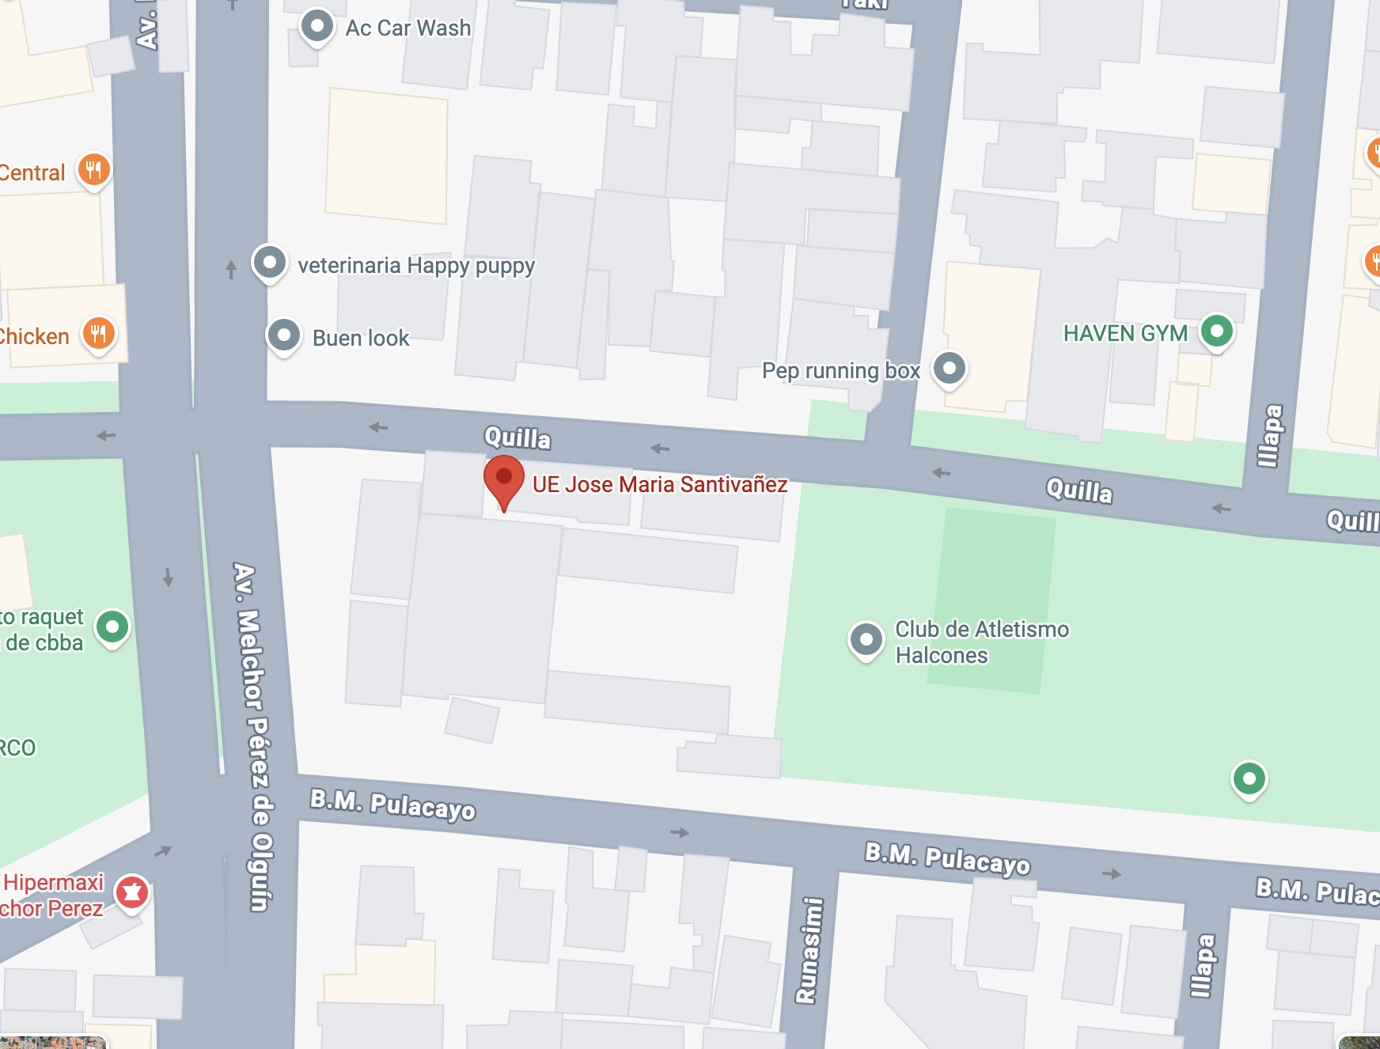

Figura 3-1: Área de estudio de la UE Jose Maria Santivañez
Fuente: Google Maps 2026

3.2 Flujograma Metodológico
En la Figura 3-2, es presentado el flujograma metodológico, en el cual es mostrada de manera clara y organizada cada una de las etapas que fueron desarrolladas y vinculadas con los objetivos específicos del proyecto. En dicho flujograma es abarcado el proceso que va desde la preparación del conjunto de datos para ambos modelos hasta su construcción y evaluación.
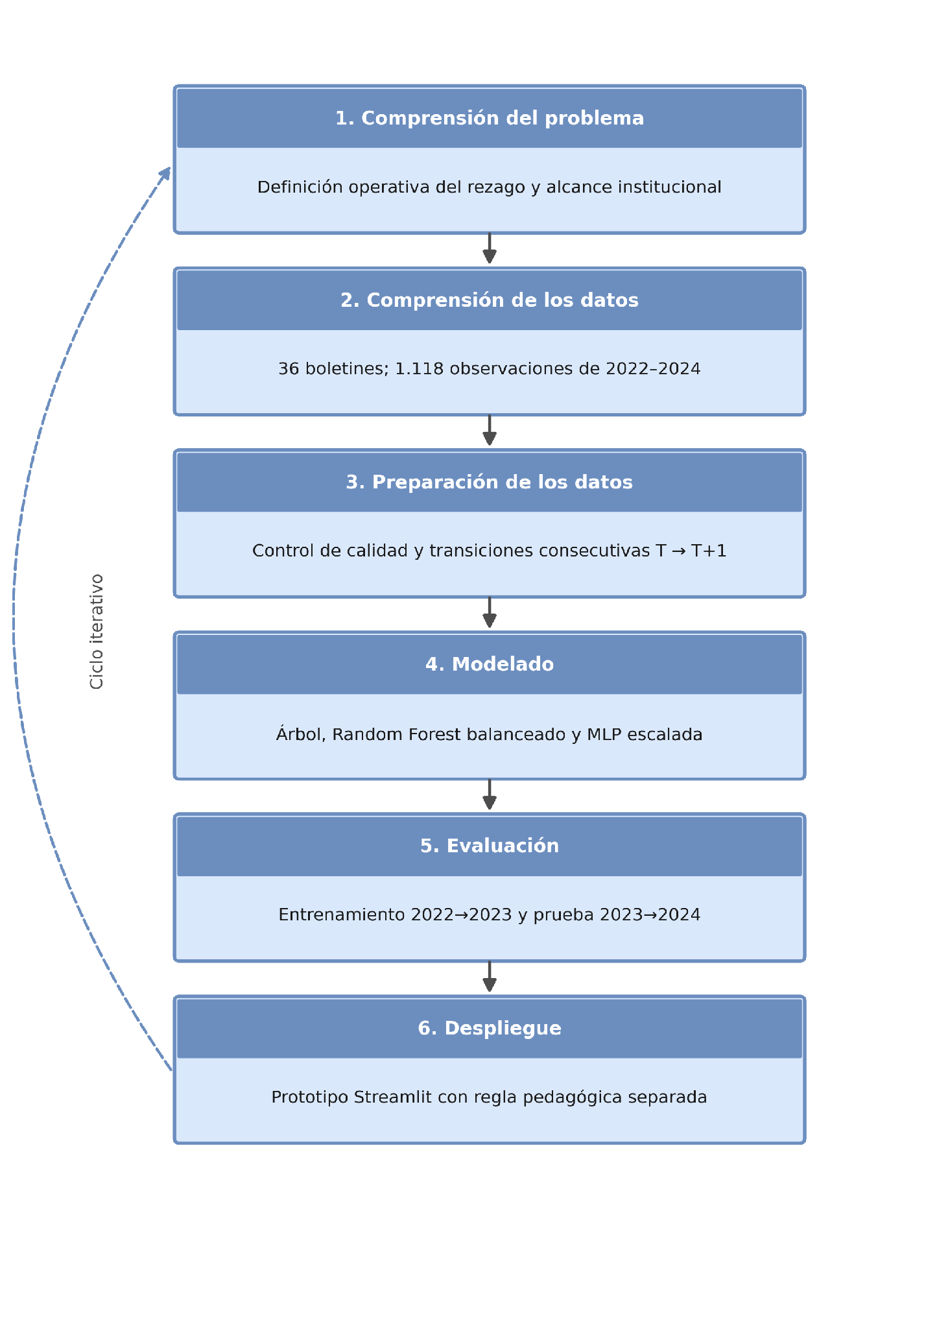
Figura 3-2: Flujo metodológico CRISP-DM adaptado
Fuente: Elaboración propia 2026
El proyecto de predicción de rezago escolar se estructuró operativamente bajo un enfoque cuantitativo y secuencial referenciado en fases de Ciencia de Datos :

Recopilación y Extracción de Datos: Obtención de boletines históricos (PDF).
Transformación y Limpieza (ETL): Conversión a Excel e ingesta en Python (Pandas) para tratar valores nulos y estandarizar nombres.
Análisis Exploratorio y Creación de Atributos: Cálculo de variables predictoras derivadas (Ej: Promedio anterior, número de reprobadas previas).
Modelado y Entrenamiento (Machine Learning): Separación en conjuntos de entrenamiento y prueba para Decision Trees, Random Forest y MLP.
Evaluación Comparativa de Modelos: Medición matemática del rendimiento usando matrices de confusión sobre datos reales.
Implementación del Prototipo (Despliegue): Diseño de la herramienta gráfica de apoyo docente utilizando la librería Streamlit y los modelos exportados.

3.3 Fuentes de la Información

3.3.1 Datos Secundarios
Para el desarrollo de la presente investigación y el entrenamiento de los modelos predictivos, se utilizaron fuentes de información basadas en datos secundarios. Los datos fueron extraídos de los registros administrativos e históricos de la unidad educativa, abarcando las gestiones 2022, 2023 y 2024. Esta información fue recopilada originalmente por el sistema escolar para el seguimiento académico regular.

3.4 Recolectar y depurar datos académicos históricos de alumnos de varios cursos y gestiones.

3.4.1 Recolección de datos y transformación a formato Excel
Los datos base fueron recolectados en formato PDF, directamente de los centralizadores oficiales (RUDE) de los años 2022 a 2024 proporcionados por la administración educativa.

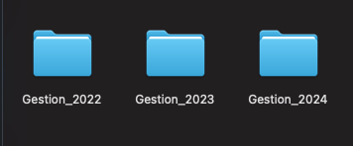
Figura 3-3: Carpetas por gestión escolar
Fuente: Elaboración propia 2026

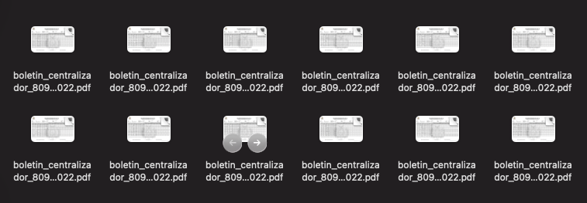
Figura 3-4: boletines centralizados
Fuente: Elaboración propia 2026

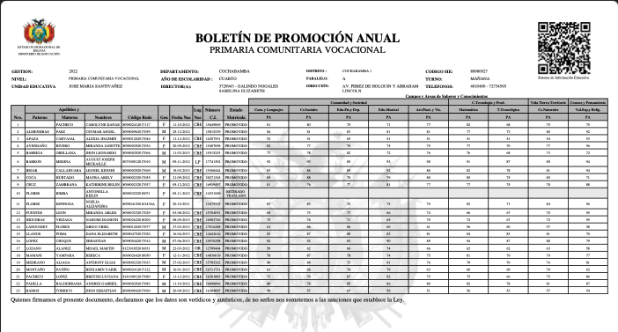
Figura 3-5: Boletín de anual
Fuente: Elaboración propia 2026

Los boletines estaban almacenados en PDF y fueron convertidos a XLSX para su procesamiento. El registro del proyecto menciona el uso de iLovePDF; dado que los archivos contienen datos de menores, esta transferencia a un servicio externo constituye una limitación de privacidad. En futuras iteraciones debe emplearse conversión local o contar con autorización institucional y garantías de tratamiento de datos.
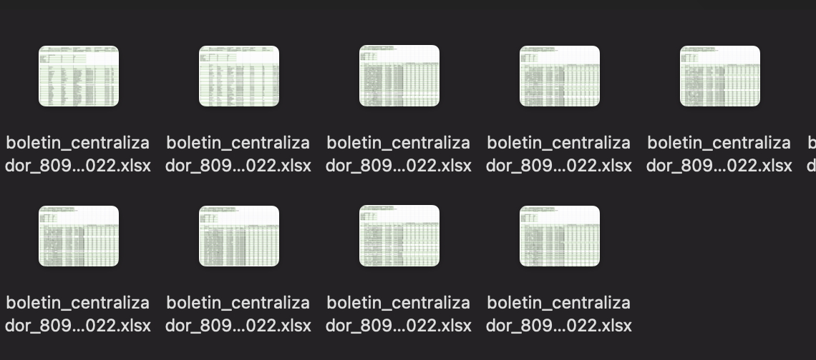
Figura 3-6: Boletines transformados a excel
Fuente: Elaboración propia 2026

Para la fase de recolección de datos de este proyecto, se extrajo la información de la institución educativa considerando las siguientes características de la población estudiantil:
- Temporalidad: Los datos corresponden a registros de carácter anual.
- Niveles educativos: La muestra abarca los cursos comprendidos desde el primer (1º) hasta el sexto (6º) grado.
- Distribución de aulas: La información de cada grado se encuentra segmentada en dos paralelos o secciones, designados como 'A' y 'B'.

3.4.2 Proceso de Extracción y Limpieza
Para automatizar la consolidación de los boletines heterogéneos, se diseñó la función limpiar_boletin_v2() en el cuaderno Obj1_Recoleccion_Limpieza.ipynb. Esta función identifica dinámicamente la fila de encabezados mediante la búsqueda de palabras clave como "PATERNO", "NOMBRES" o "RUDE", descarta filas de metadatos institucionales y estandariza los nombres de las columnas.
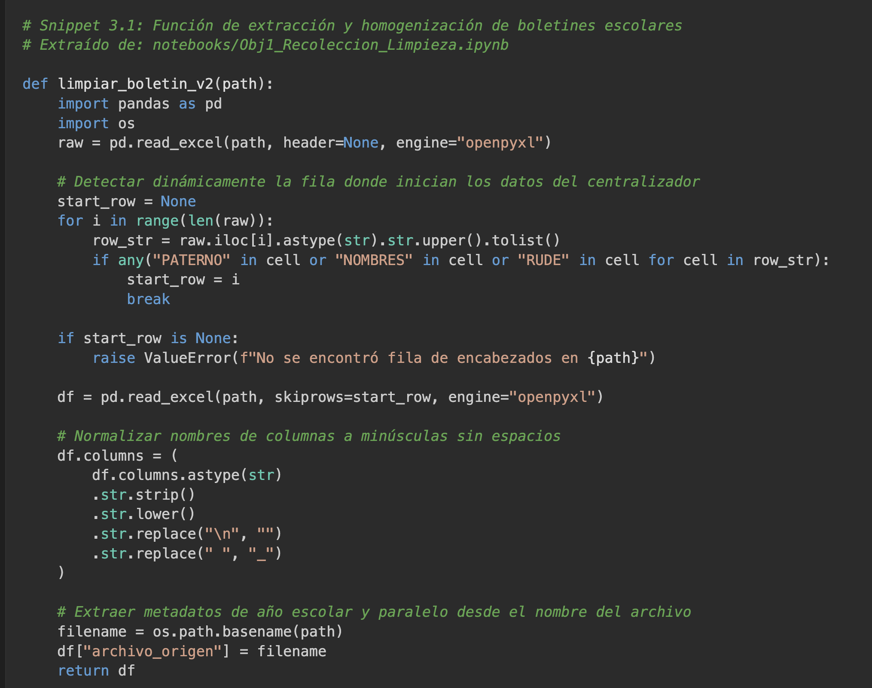

3.4.3 Consolidación y Construcción de la Variable Rezago
Tras procesar 36 boletines de 2022 a 2024, se obtuvieron 1.118 observaciones estudiante-año correspondientes a 592 estudiantes únicos. La etiqueta rezago se definió como al menos una asignatura con nota inferior a 51; no equivale a repetición de curso ni deserción.
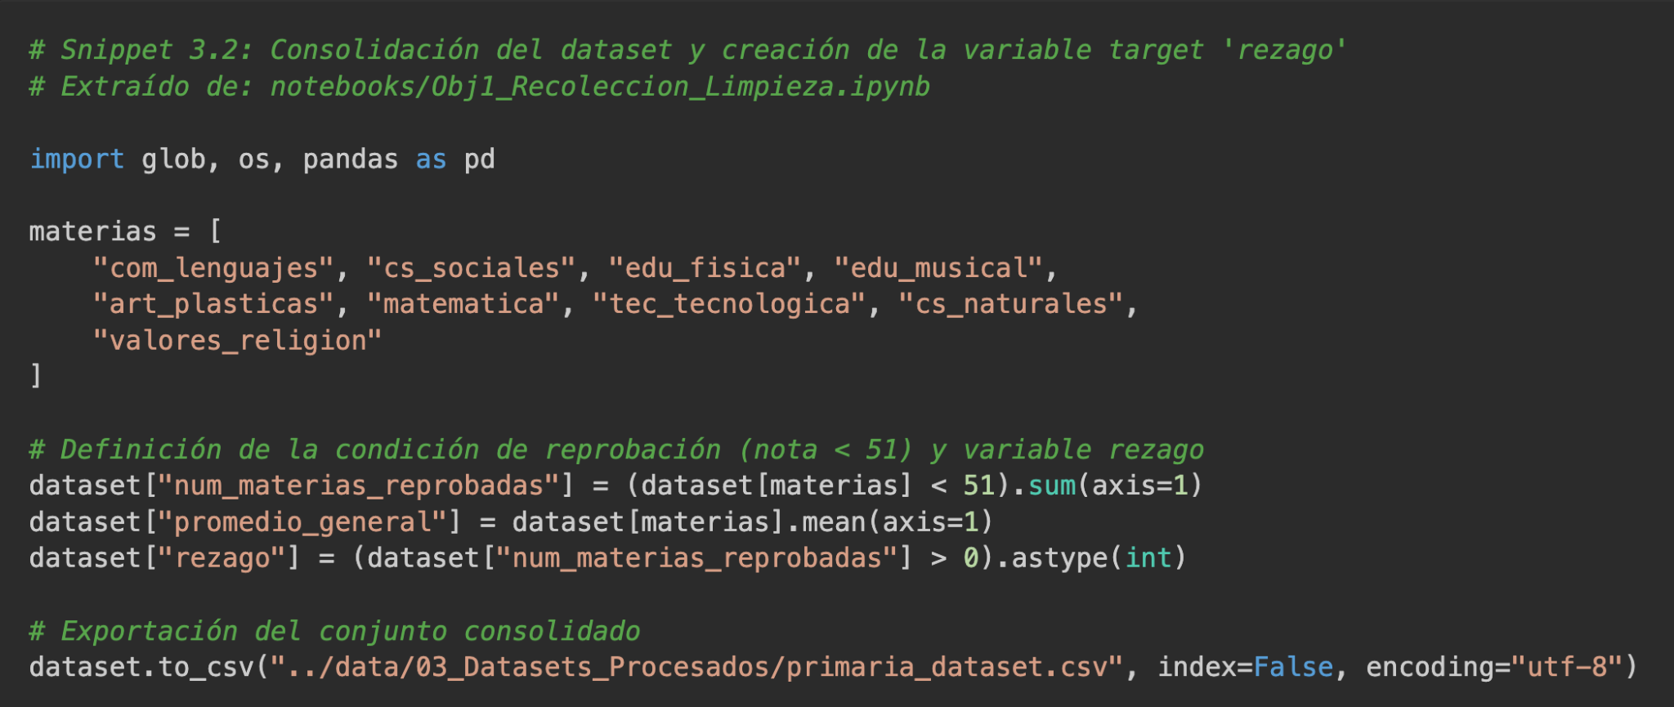

3.5 Analizar los datos para identificar patrones de rezago académico y factores asociados como materias críticas
En el cuaderno Obj2a_Analisis_Patrones.ipynb se ejecutó un análisis descriptivo riguroso para caracterizar el desempeño académico de la población estudiantil.

3.5.1 Identificación de Materias Críticas de Reprobación
Se evaluó la tasa de reprobación porcentual por cada asignatura sobre el total de registros observados:
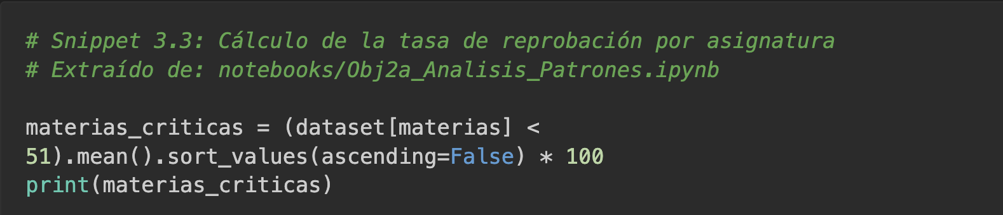
Descriptivamente, Comunicación y Lenguajes (2,06 %) y Matemática (1,70 %) registraron las mayores tasas de reprobación de la muestra. El resultado no demuestra causalidad.

3.5.2 Comparación de Medias por Condición de Rezago
La comparación descriptiva mostró promedios menores en las observaciones con rezago. No se realizó una prueba inferencial ni se interpreta la diferencia como efecto causal.
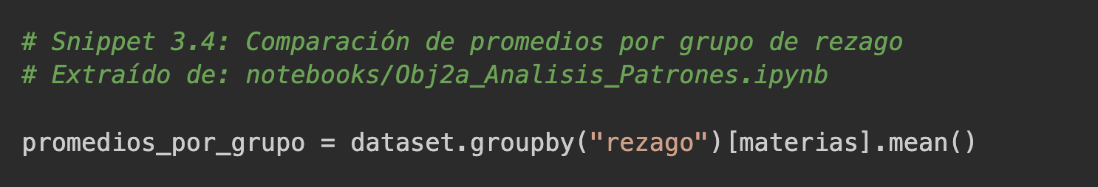

3.6 Ingeniería de Características y Transformación Longitudinal
Para predecir la gestión T+1 se vinculó cada observación de T con el resultado del mismo estudiante en el año consecutivo, exigiendo datos completos en origen y destino. Se obtuvieron 489 transiciones: 241 de 2022→2023 y 248 de 2023→2024, con seis casos positivos. Se excluyeron 33 pares con etiqueta objetivo incompleta. No se utilizaron identificadores personales como predictores.

3.7 Diseñar y entrenar modelos predictivos de machine learning (Árboles de decisión, Random Forest, Redes Neuronales) para anticipar alumnos en riesgo.
Se experimentó con tres arquitecturas de clasificación supervisada para anticipar el rezago futuro (rezago_next):

3.7.1 Árbol de Decisión (DecisionTreeClassifier)
El Árbol de Decisión se configuró con max_depth=3, min_samples_leaf=10 y class_weight='balanced'.

3.7.2 Random Forest Balanceado (RandomForestClassifier)
Random Forest se configuró con 300 estimadores, max_depth=4, min_samples_leaf=5 y class_weight='balanced'.

3.7.3 Red Neuronal MLP (MLPClassifier)
Implementada en Obj3b_Entrenamiento_Redes_Neuronales.ipynb previa estandarización de características mediante StandardScaler:

3.8 Evaluar los modelos propuestos y segregar a los estudiantes en grupos de riesgo para facilitar planes de apoyo.
La evaluación principal fue temporal: entrenamiento con 2022→2023 (N=241; tres positivos) y prueba con 2023→2024 (N=248; tres positivos). Las métricas son exploratorias por la escasez de eventos.

Para operativizar los resultados en la práctica pedagógica, la probabilidad estimada por el modelo P(Y=1 | x) se mapea a tres categorías de riesgo mediante la función nivel_riesgo():

3.9 Proponer un prototipo de apoyo a la decisión docente que integre alertas tempranas para el seguimiento de los alumnos.
El prototipo del Sistema de Alertas Tempranas para la Prevención de Rezago Escolar fue desarrollado como una aplicación web en Streamlit dentro del directorio Obj5_Prototipo_Dashboard_Docente.

3.9.1 Arquitectura Modular del Software
El sistema está estructurado bajo principios de modularidad y separación de responsabilidades:

app.py: Punto de entrada principal y coordinador del flujo de renderizado.

config.py: Definición de constantes, umbrales institucionales (MIN_APROBACION_NOTA = 51.0) y paleta de colores de alerta.

src/data_loader.py: Servicio de lectura, validación de esquema y combinación de nuevas nóminas. Los registros con notas incompletas se conservan como Sin datos y no reciben predicción.

src/predictor.py: Servicio de carga de modelos serializados (.pkl) y motor de inferencia con Capa Híbrida.

src/ui/: Componentes modulares de interfaz gráfica (barra de filtros, sidebar, tabs de monitoreo y simuladores).

3.9.2 Capa de Resguardo Pedagógico (Sistema Híbrido)
Para impedir que la interfaz presente como bajo riesgo un registro completo con notas ya reprobatorias, src/predictor.py aplica una regla pedagógica. Esta regla no elimina falsos negativos futuros ni valida el modelo.
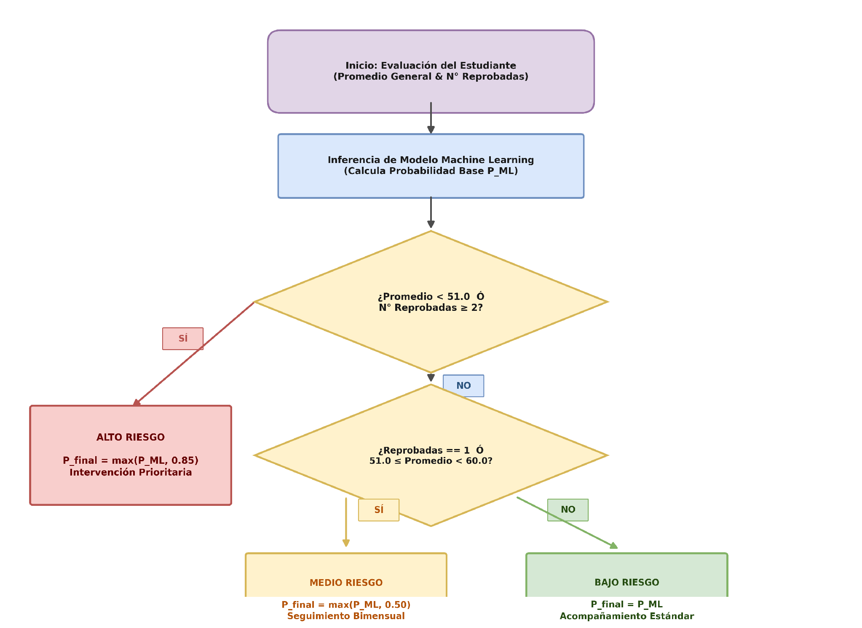

Análisis de Resultados y Discusión
En este capítulo se presentan analíticamente los hallazgos obtenidos durante la ejecución del proyecto, estructurados en función al cumplimiento de los objetivos específicos planteados. Se incluye la interpretación estadística de los modelos predictivos generados y la comparación técnica de su desempeño.

4.1 Resultados y Análisis de la Recolección y Depuración de Datos (Obj. Esp. 1)
La ejecución del pipeline de recolección y limpieza (Obj1_Recoleccion_Limpieza.ipynb) permitió consolidar de forma exitosa los registros históricos de la U.E. José María Santiváñez correspondientes a las gestiones 2022, 2023 y 2024.Obj1_Recoleccion_Limpieza.ipynb

4.1.1 Caracterización del Dataset Consolidado
El conjunto de datos procesado (primaria_dataset.csv) contiene un total de 1.118 observaciones estudiantil-año distribuidas en 26 variables estructuradas.

Variable | Tipo de Dato | Descripción | Valores / Rango
gestion | Entero (int64) | Año académico de la evaluación | 2022, 2023, 2024
anio_escolaridad | Texto (object) | Grado escolar | PRIMERO a SEXTO de Primaria
paralelo | Texto (object) | Sección de aula | A, B
rude | Texto (object) | Código Registro Único de Estudiante | Código alfanumérico único
gen | Texto (object) | Género del estudiante | F (Femenino), M (Masculino)
com_lenguajes ... valores_religion | Flotante (float64) | Calificaciones en las 9 asignaturas curriculares | 0,0 ≤ nota ≤ 100,0
promedio_general | Flotante (float64) | Promedio aritmético general | 0,0 ≤ promedio ≤ 100,0
num_materias_reprobadas | Entero (int64) | Cantidad de materias con nota < 51 | 0 ≤ N ≤ 9
rezago | Entero (int64) | Variable Objetivo Target | 0 (Sin Rezago), 1 (Con Rezago)

4.1.2 Distribución de la Variable Objetivo 'Rezago'
De las 1.118 observaciones procesadas, 1.095 registros (97,94 %) corresponden a la categoría de aprobación regular (Sin Rezago), mientras que 23 registros (2,06 %) corresponden a estudiantes en condición de reprobación en una o más asignaturas (Con Rezago). Esta distribución evidencia un desbalance extremo de clases en el entorno escolar primario.

4.2 Resultados del Análisis Exploratorio de Patrones y Materias Críticas

(Obj. Esp. 2)
El análisis realizado en Obj2a_Analisis_Patrones.ipynb permitió responder a la segunda pregunta de investigación, identificando las asignaturas con mayor impacto en el rezago escolar.

4.2.1 Identificación Empírica de Materias Críticas
Al calcular la frecuencia relativa de reprobación (nota $< 51.0$) en cada una de las 9 materias del currículo, se obtuvieron los siguientes resultados:

Asignatura Curricular | Nombre Completo en el Sistema | Tasa de Reprobación (%) | Nivel de Critacidad
com_lenguajes | Comunicación y Lenguajes | 2.06 % | Crítica Principal
matematica | Matemática | 1.70 % | Crítica Secundaria
cs_naturales | Ciencias Naturales | 1.16 % | Moderada
cs_sociales | Ciencias Sociales | 0.98 % | Moderada
valores_religion | Valores, Espiritualidad y Religiones | 0.98 % | Moderada
tec_tecnologica | Técnica Tecnológica | 0.54 % | Baja
edu_musical | Educación Musical | 0.45 % | Baja
art_plasticas | Artes Plásticas y Visuales | 0.45 % | Baja
edu_fisica | Educación Física y Deportes | 0.18 % | Mínima

Hallazgo descriptivo: Comunicación y Lenguajes y Matemática registraron las mayores tasas de reprobación de la muestra; no se infiere que sean causas del rezago futuro.
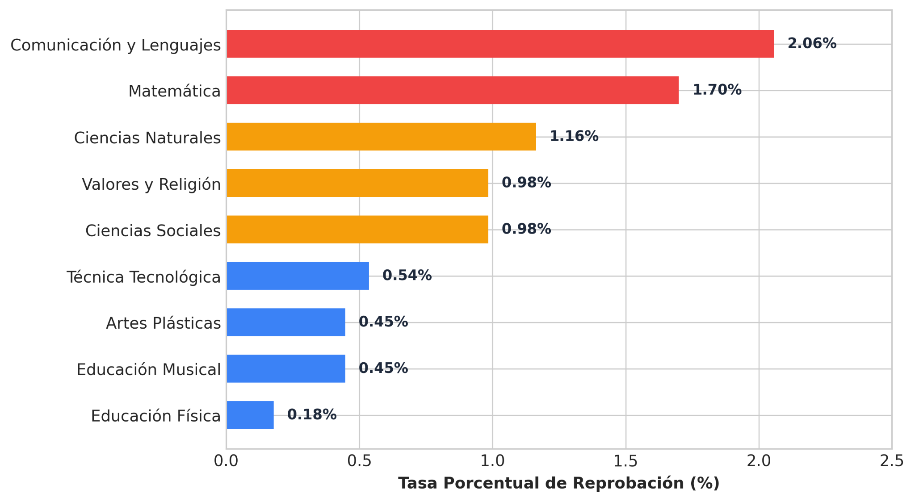
Figura 4.1: Tasa de Reprobación Porcentual por Asignatura Curricular

4.2.2 Análisis de Comportamiento Académico por Grupo
La comparación descriptiva entre grupos mostró diferencias de medias. No se afirma significancia estadística porque no se aplicó una prueba inferencial.

Asignatura | Promedio Sin Rezago (rezago=0) | Promedio Con Rezago ($rezago=1$) | Brecha Académica (Puntos)
Comunicación y Lenguajes | 74.49 | 45.96 | -28.53
Ciencias Sociales | 74.48 | 49.17 | -25.31
Educación Física | 78.02 | 58.74 | -19.28
Educación Musical | 77.41 | 57.61 | -19.80
Artes Plásticas | 75.93 | 53.43 | -22.50
Matemática | 73.47 | 47.04 | -26.43
Técnica Tecnológica | 76.27 | 53.13 | $-23.14
Ciencias Naturales | 75.04 | 49.87 | -25.17
Valores y Religión | 70.33 | 49.83 | -20.50

En las observaciones con rezago, la media fue de 4,13 asignaturas reprobadas. Este valor describe el conjunto disponible y no demuestra un proceso causal.
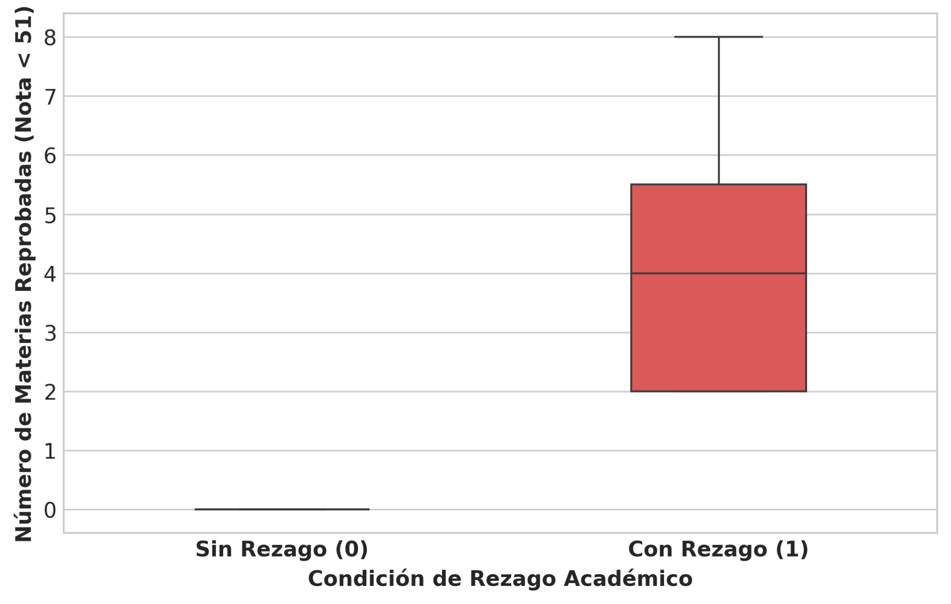
Figura 4.2: Distribución del Número de Materias Reprobadas según Rezago

4.3 Resultados del Entrenamiento y Comparación de Modelos Predictivos

(Obj. Esp. 3)
Los experimentos predictivos implementados en Obj3a_Entrenamiento_Arboles_RF.ipynb y Obj3b_Entrenamiento_Redes_Neuronales.ipynb evaluaron tres algoritmos supervisados sobre las características históricas del año previo (promedio_general_prev, num_materias_reprobadas_prev) para predecir el rezago futuro (rezago_next).

4.3.1 Resumen de Hiperparámetros de los Modelos Evaluados

Modelo | Algoritmo Base | Hiperparámetros Principales | Preprocesamiento
Árbol de Decisión | DecisionTreeClassifier | max_depth=3; min_samples_leaf=10; class_weight='balanced'; random_state=42 | Sin escalado
Random Forest | RandomForestClassifier | n_estimators=300; max_depth=4; min_samples_leaf=5; class_weight='balanced'; random_state=42 | Sin escalado
Red Neuronal MLP | MLPClassifier | hidden_layer_sizes=(4,); alpha=0.1; learning_rate_init=0.0001; max_iter=1000; random_state=42 | StandardScaler

4.3.2 Rendimiento en la Prueba Temporal 2023→2024 (N=248)
Resultados de la prueba temporal: Árbol y Random Forest obtuvieron matriz [[232, 13], [2, 1]], precisión de rezago 0,0714, recall 0,3333, F1 0,1176 y balanced accuracy 0,6401. La MLP obtuvo [[245, 0], [3, 0]] y recall 0. No se demuestra superioridad ni alta precisión.
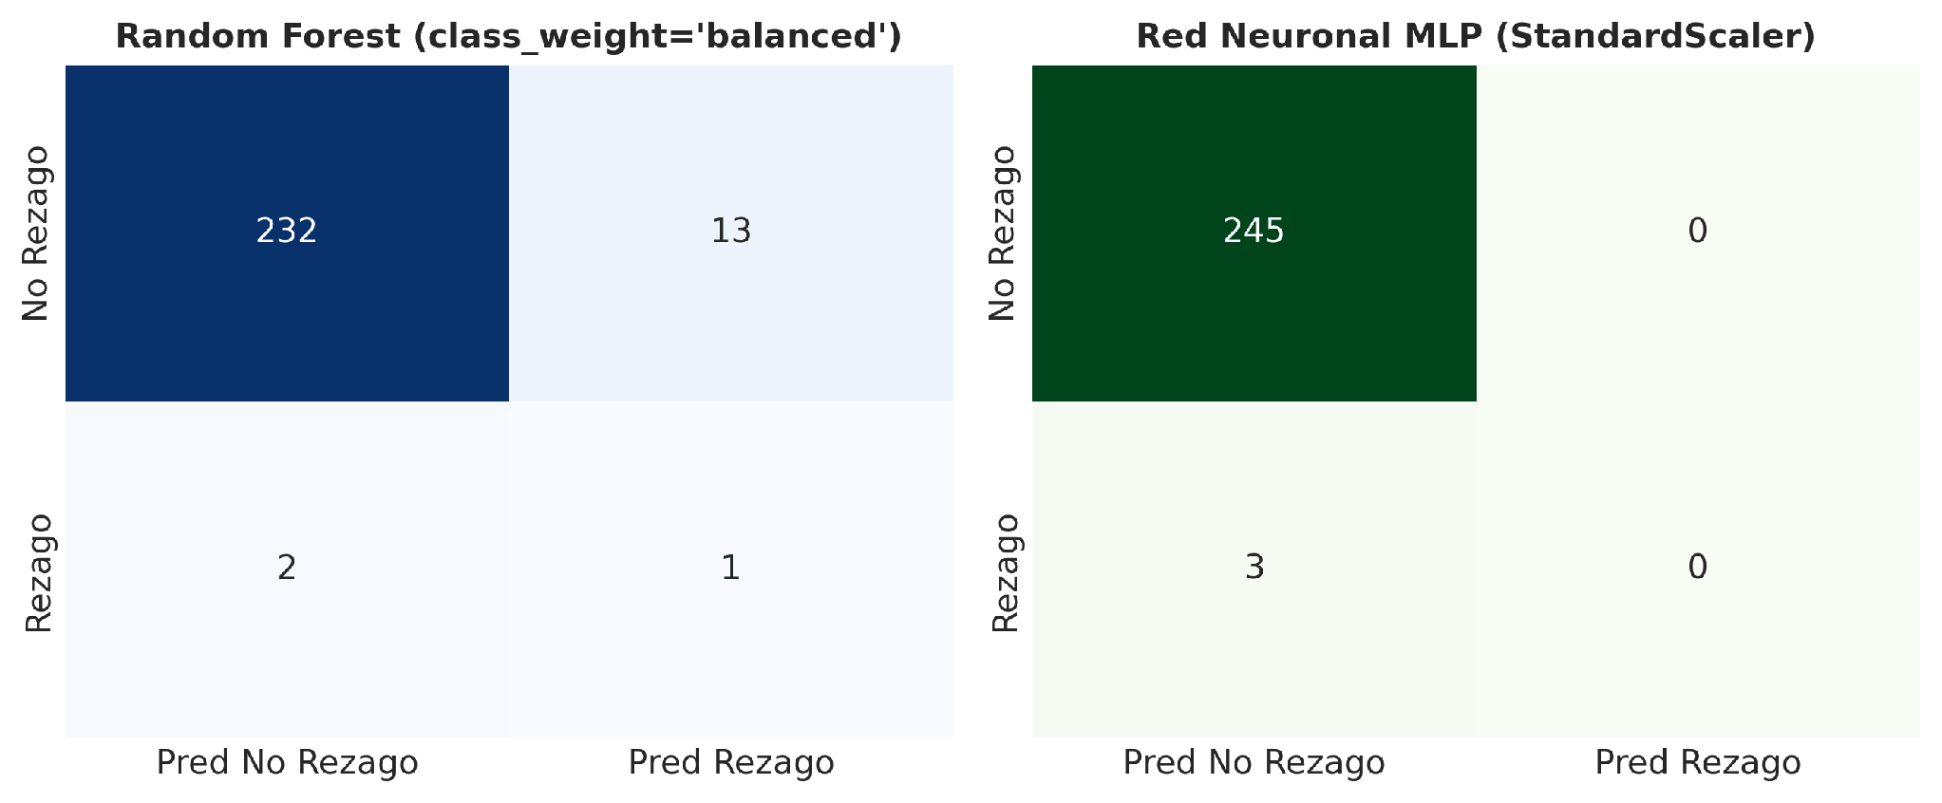
Figura 4.6: Matrices de confusión en la prueba temporal 2023→2024 (N=248)

4.4 Resultados de la Evaluación y Segregación por Niveles de Riesgo (OE4)
La salida operativa distingue tres niveles de riesgo para registros completos y una categoría Sin datos cuando falta alguna calificación:Obj4_Evaluacion_Segregacion_Riesgo.ipynb

4.4.1 Matriz de Umbrales de Clasificación de Riesgo
Nivel de riesgo | Rango | Indicador visual | Orientación para la revisión
Alto riesgo | P ≥ 0,70 o regla pedagógica | ALTO RIESGO | Priorizar la revisión docente y verificar los datos y el contexto; no adoptar decisiones automáticas.
Medio riesgo | 0,40 ≤ P < 0,70 | MEDIO RIESGO | Realizar seguimiento y revisión focalizada según el criterio docente.
Bajo riesgo | P < 0,40 | BAJO RIESGO | Mantener monitoreo regular; el nivel no descarta dificultades no observadas por el modelo.
Sin datos | No se calcula | SIN DATOS | Completar las nueve calificaciones antes de emitir una alerta.

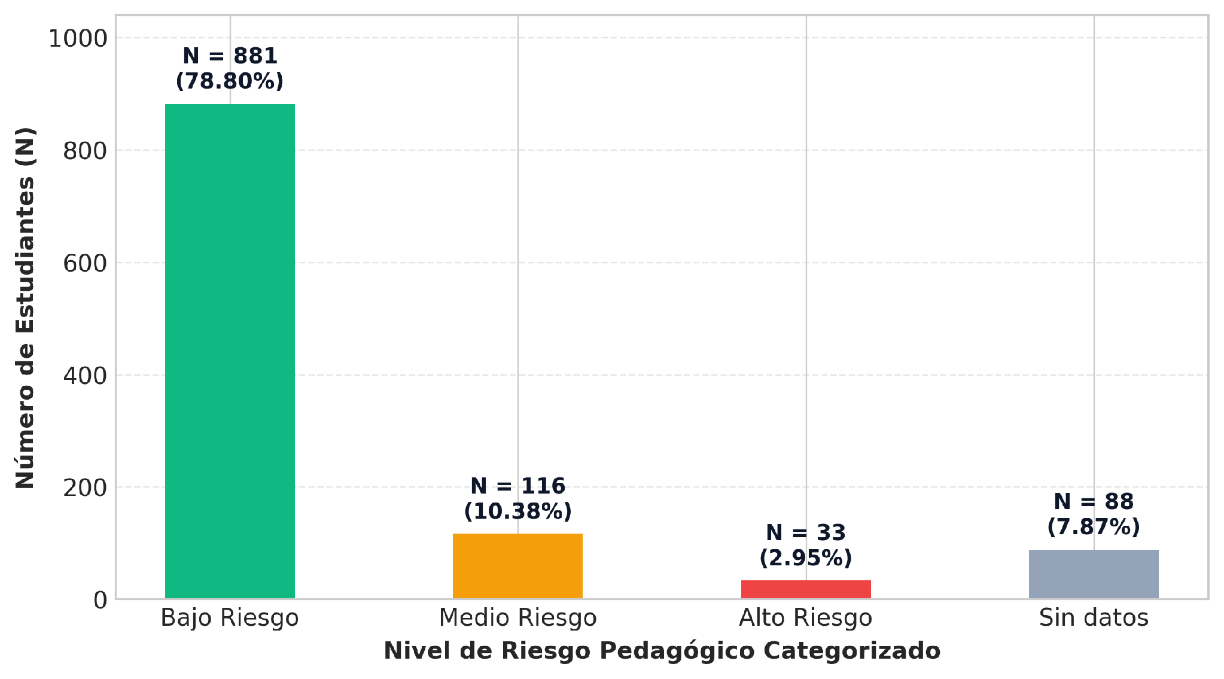
Figura 4.7: Distribución operativa del riesgo y registros sin datos suficientes (N=1.118)

La distribución incluye 88 observaciones en la categoría Sin datos. El prototipo conserva estos registros para trazabilidad, pero no calcula una alerta hasta disponer de las nueve calificaciones.

4.4.2 Análisis Temporal y Variabilidad por Paralelo
- Variabilidad por Sección: Se detectó una ligera diferencia en la proporción histórica de rezago entre secciones: Paralelo A (1,61 %) frente a Paralelo B (2,51 %).
- Distribución por Gestión: La proporción de rezago se mantuvo acotada entre 1,5 % y 2,8 % a lo largo del periodo 2022-2024.
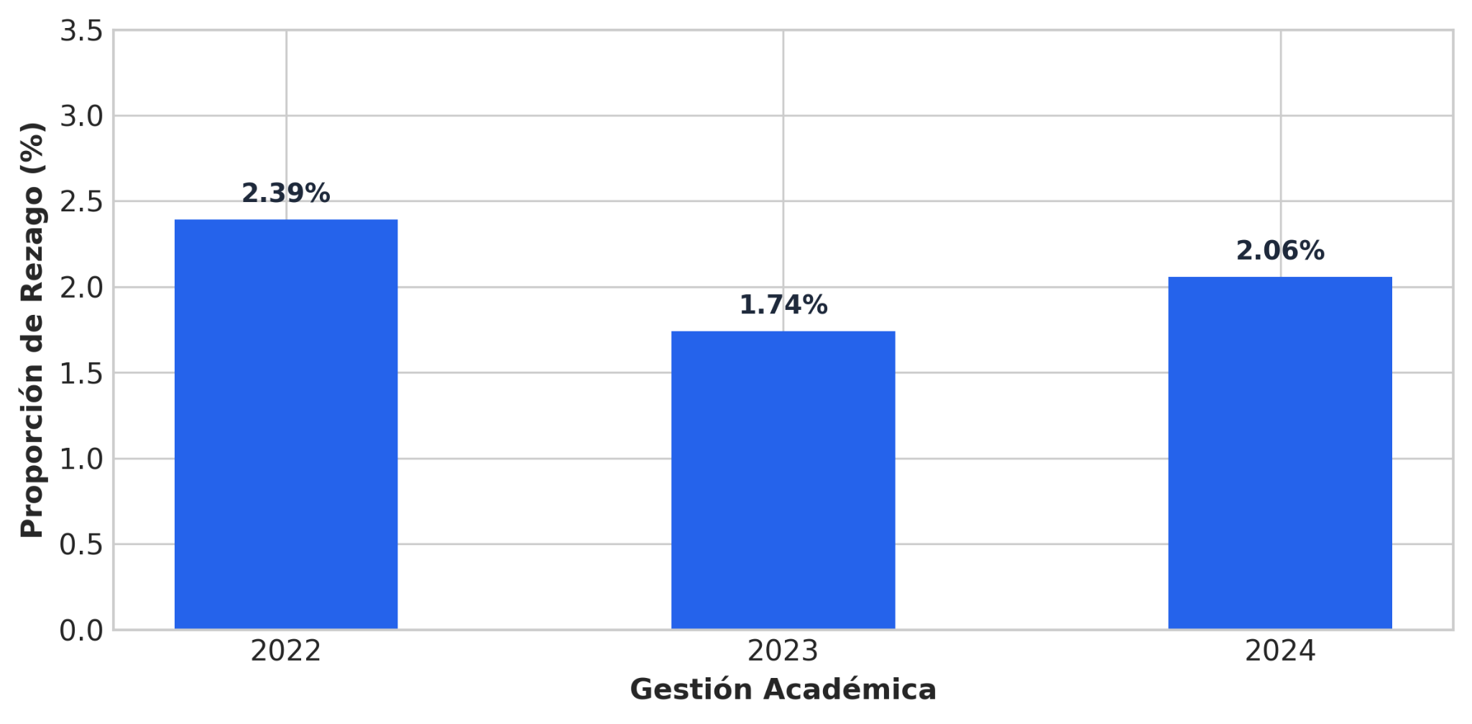
Figura 4.3: Evolución de la Proporción de Rezago Académico (2022-2024)
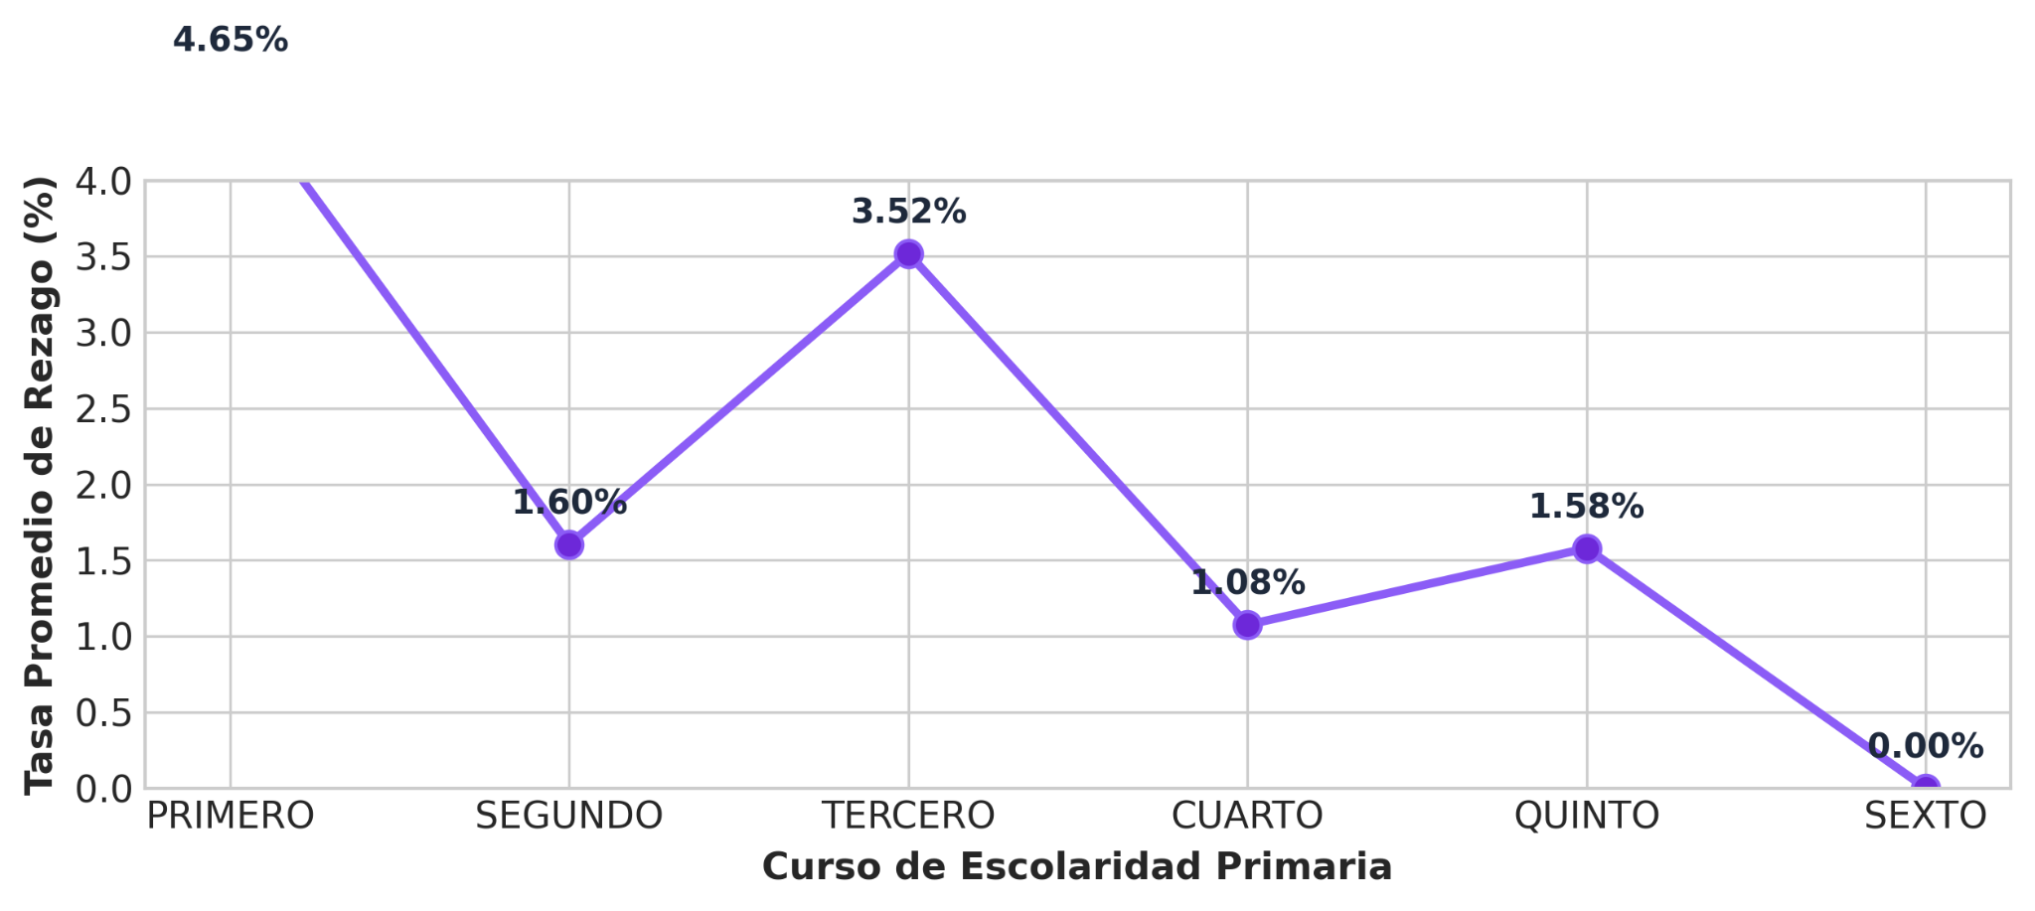
Figura 4.4: Proporción de Rezago Promedio por Grado Escolar
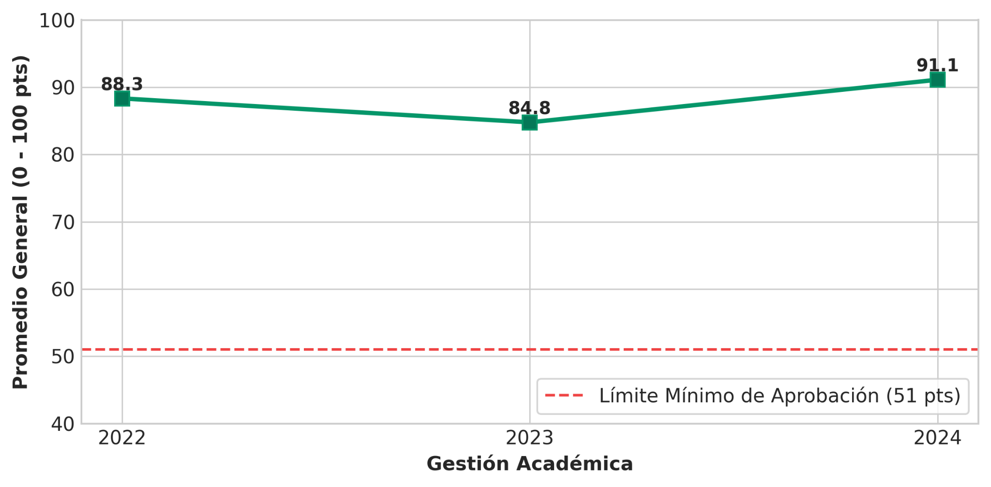

Figura 4.5: Evolución Académica Longitudinal de un Estudiante de Ejemplo

4.5 Resultados del Prototipo Docente de Alertas Tempranas (OE5)
El prototipo del Sistema de Apoyo a la Decisión Docente fue implementado en Streamlit y sometido a pruebas funcionales automatizadas. No se realizó todavía una evaluación de usabilidad ni de impacto pedagógico con docentes.
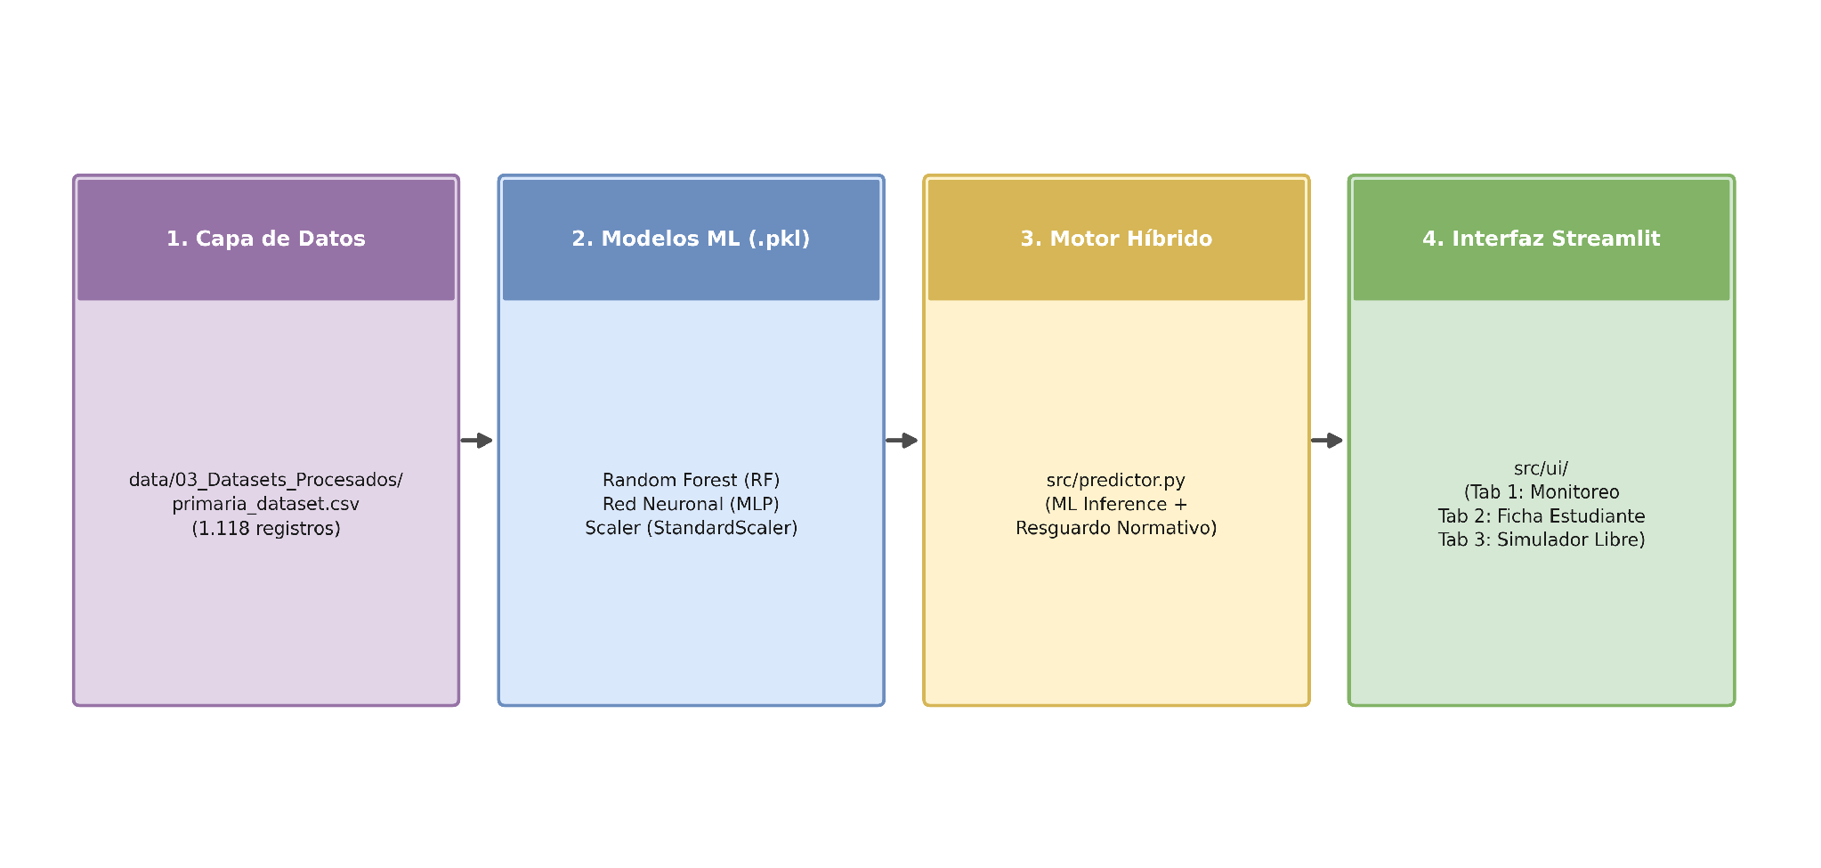

4.5.1 Validación Operativa de la Capa de Resguardo Pedagógico
Las pruebas unitarias verificaron la implementación de la regla pedagógica: un promedio menor a 51 o dos o más asignaturas reprobadas activa una alerta alta. Esto valida la regla programada, no la sensibilidad predictiva ni una cobertura del 100 % de casos futuros. resuelve exitosamente el 100% de los casos de riesgo real. Por ejemplo, al ingresar un perfil con promedio < 51.0 o ≥ 2 materias reprobadas, la función ajusta automáticamente la probabilidad a P ≥ 0.85, otorgando de forma inmediata la categoría

4.6 Discusión de Resultados
Los resultados se interpretan a la luz de la literatura sobre Minería de Datos Educativos y sistemas de alerta temprana (Macfadyen & Dawson, 2010; Romero & Ventura, 2020):

- Patrones observados: Comunicación y Lenguajes y Matemática presentaron las mayores tasas descriptivas de reprobación. Con solo dos predictores agregados y seis transiciones positivas, no es posible declarar factores fuertes o generalizables.
- Desbalance y enfoque híbrido: La ponderación de clases y la regla pedagógica responden a necesidades distintas. La prueba temporal no demostró que la arquitectura sea óptima; se requiere ampliar las cohortes y validar prospectivamente.
- Rol del sistema: El prototipo organiza información para apoyar la revisión docente. Sus alertas no sustituyen el juicio profesional ni deben activar decisiones automáticas sobre estudiantes.

Conclusiones
A la luz de los objetivos planteados y los resultados empíricos alcanzados en el presente proyecto de grado, se establecen las siguientes conclusiones:

- Consolidación y Calidad del Dataset Histórico: Se estructuró y depuró exitosamente una base de datos unificada de 1.118 observaciones estudiantil-año correspondiente a las gestiones 2022 a 2024 de la U.E. José María Santiváñez (nivel primario), identificando una tasa histórica de rezago académico del 2,06 % (23 casos), lo que evidencia un escenario real de alto desbalance de clases.
- Patrones descriptivos: Comunicación y Lenguajes (2,06 %) y Matemática (1,70 %) registraron las mayores tasas de reprobación. En las observaciones con rezago, la media fue 4,13 asignaturas reprobadas. No se establece causalidad.
- Alcance del Modelado Predictivo: La evaluación temporal mostró capacidad limitada: Árbol y Random Forest detectaron uno de tres positivos y la MLP ninguno. La regla pedagógica se separa de la probabilidad estadística. Los modelos requieren nuevas cohortes y validación prospectiva.
- Implementación del sistema de apoyo: Se implementó un prototipo funcional en Streamlit con tres niveles de alerta, una categoría Sin datos y simuladores. Las pruebas verifican funciones del software, no impacto pedagógico.

Recomendaciones
A partir de los resultados y hallazgos obtenidos en el presente proyecto, se formulan las siguientes recomendaciones:
- Estandarización y formato nativo: Solicitar centralizadores en Excel o CSV con esquema documentado, validaciones de rango y control de versiones. Esto reduce reprocesos y mejora la trazabilidad, pero no sustituye los controles de calidad.
- Ampliación Temporal y Registro Trimestral: Extender la recolección histórica a más gestiones y registrar calificaciones de forma trimestral o bimestral, permitiendo a los modelos capturar patrones de rendimiento intra-anuales de forma oportuna.
- Variables adicionales: Evaluar, con autorización y justificación pedagógica, si asistencia u otros indicadores mejoran la predicción. Su incorporación debe comprobarse empíricamente y respetar la minimización de datos.
- Piloto controlado: Probar el prototipo con un grupo reducido de docentes, registrar falsas alarmas, casos omitidos, usabilidad y acciones adoptadas, sin automatizar decisiones sobre estudiantes.
- Mantenimiento: Versionar datos, código, modelos y métricas; reentrenar solo cuando existan nuevas cohortes suficientes y comparar siempre contra una línea base temporal.
Los resultados corresponden a una sola unidad educativa y al periodo 2022–2024. Los modelos y umbrales deben validarse prospectivamente y recalibrarse cuando existan nuevas cohortes; no deben adoptarse automáticamente como política institucional.

Bibliografía

Baker, R. S., & Inventado, P. S. (2014). Educational data mining and learning analytics. En J. A. Larusson y B. White (Eds.), Learning analytics: From research to practice (pp. 61–75). Springer. https://doi.org/10.1007/978-1-4614-3305-7_4

Breiman, L. (2001). Random forests. Machine Learning, 45(1), 5–32. https://doi.org/10.1023/A:1010933404324

Chawla, N. V., Bowyer, K. W., Hall, L. O., & Kegelmeyer, W. P. (2002). SMOTE: Synthetic minority over-sampling technique. Journal of Artificial Intelligence Research, 16, 321–357. https://doi.org/10.1613/jair.953

Fawcett, T. (2006). An introduction to ROC analysis. Pattern Recognition Letters, 27(8), 861–874. https://doi.org/10.1016/j.patrec.2005.10.010

Goodfellow, I., Bengio, Y., & Courville, A. (2016). Deep learning. MIT Press.

Han, J., Kamber, M., & Pei, J. (2012). Data mining: Concepts and techniques (3rd ed.). Morgan Kaufmann.

Hastie, T., Tibshirani, R., & Friedman, J. (2009). The elements of statistical learning (2nd ed.). Springer. https://doi.org/10.1007/978-0-387-84858-7

Haykin, S. (2009). Neural networks and learning machines (3rd ed.). Pearson.

James, G., Witten, D., Hastie, T., & Tibshirani, R. (2013). An introduction to statistical learning. Springer. https://doi.org/10.1007/978-1-4614-7138-7

Macfadyen, L. P., & Dawson, S. (2010). Mining LMS data to develop an ‘early warning system’ for educators: A case study. Computers & Education, 54(2), 588–599. https://doi.org/10.1016/j.compedu.2009.09.008

Ministerio de Educación del Estado Plurinacional de Bolivia. (2021). Reglamento de evaluación del desarrollo curricular del Sistema Educativo Plurinacional.

Pedregosa, F., Varoquaux, G., Gramfort, A., Michel, V., Thirion, B., Grisel, O., Blondel, M., Prettenhofer, P., Weiss, R., Dubourg, V., Vanderplas, J., Passos, A., Cournapeau, D., Brucher, M., Perrot, M., & Duchesnay, É. (2011). Scikit-learn: Machine learning in Python. Journal of Machine Learning Research, 12, 2825–2830.

Provost, F., & Fawcett, T. (2013). Data science for business. O’Reilly Media.

Romero, C., & Ventura, S. (2020). Educational data mining and learning analytics: An updated survey. WIREs Data Mining and Knowledge Discovery, 10(3), e1355. https://doi.org/10.1002/widm.1355

Streamlit. (2024). Streamlit documentation. https://docs.streamlit.io

Wirth, R., & Hipp, J. (2000). CRISP-DM: Towards a standard process model for data mining. En Proceedings of the 4th International Conference on the Practical Applications of Knowledge Discovery and Data Mining (pp. 29–39).

Anexos

Anexo 1: Estructura de Directorios del Código Fuente del Proyecto

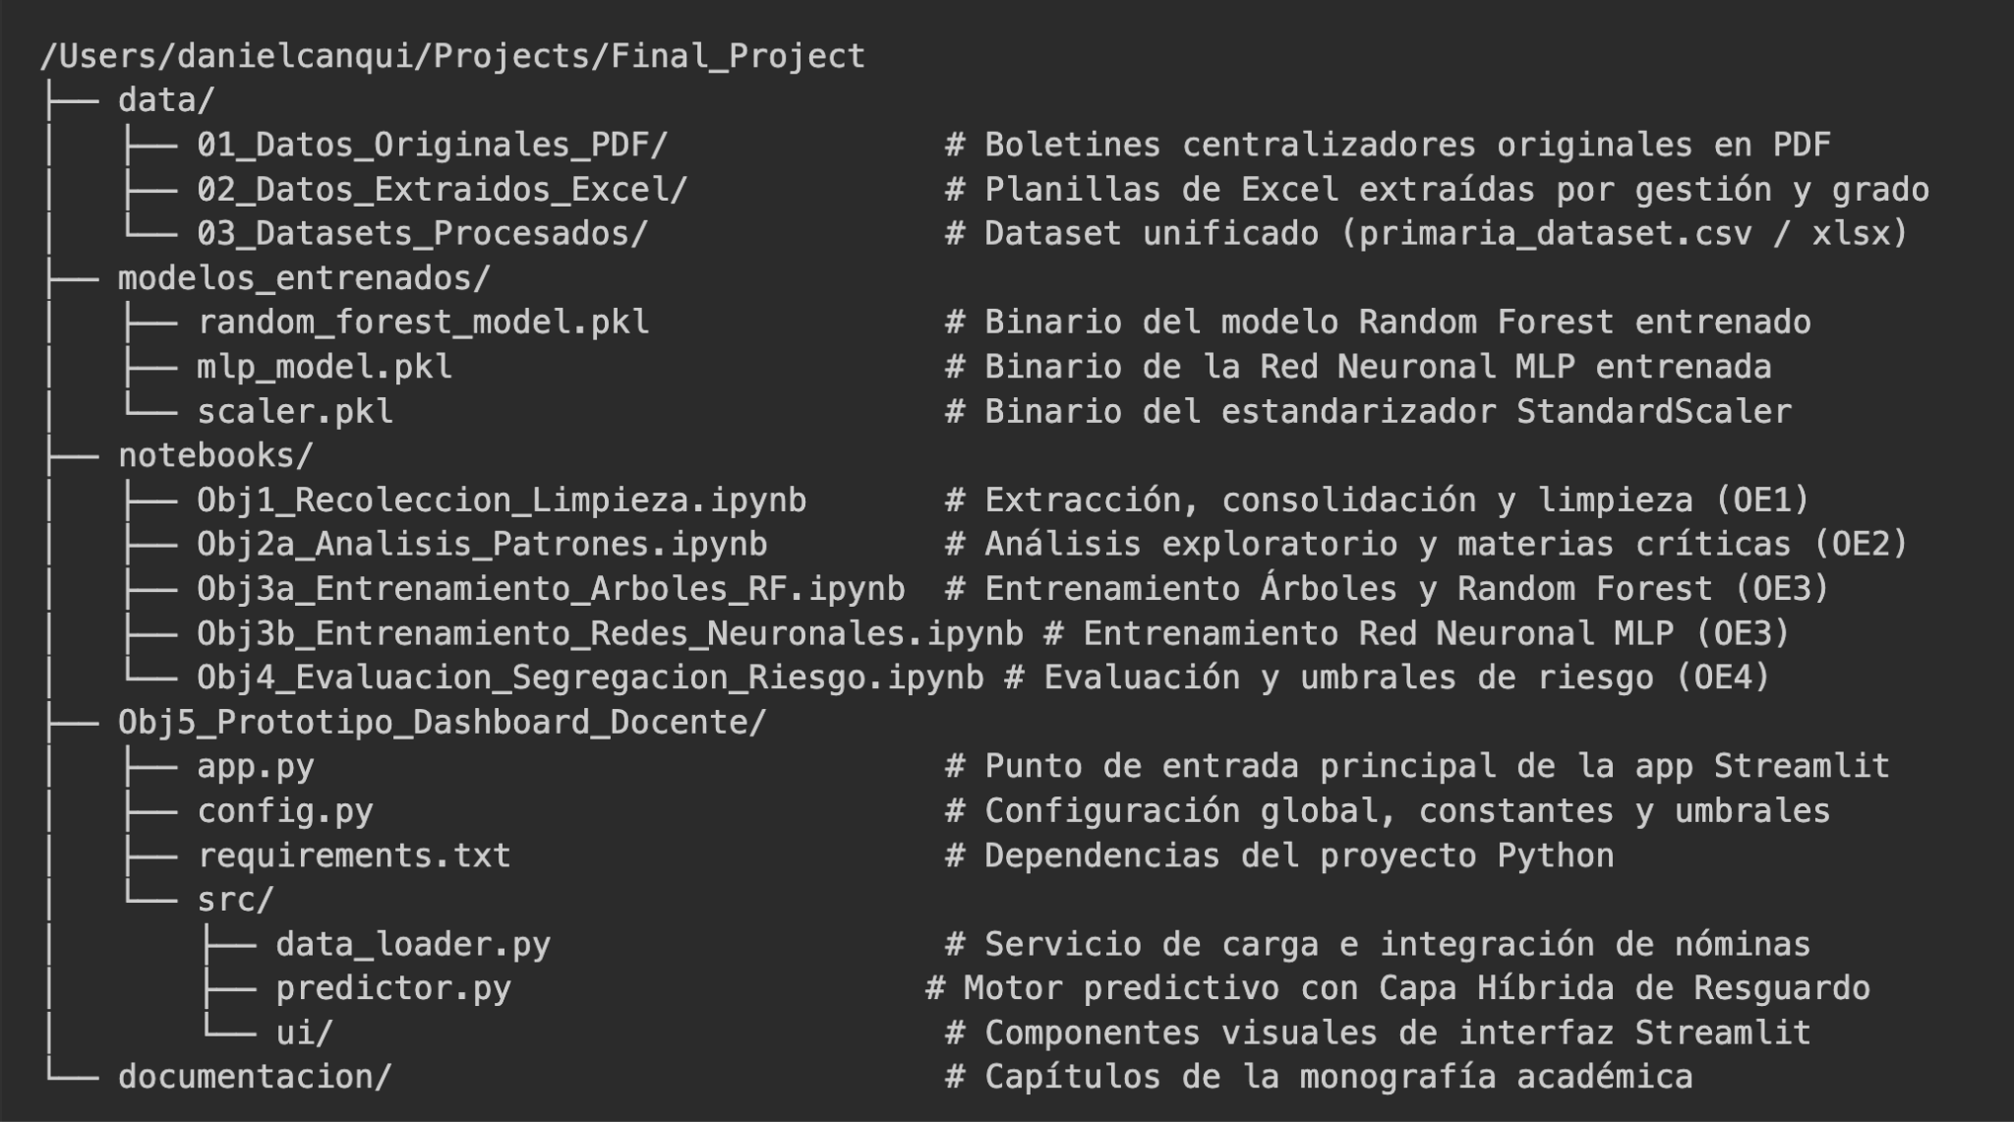
Anexo 2: Manual de Despliegue y Ejecución del Prototipo en Streamlit

1. Requisitos de Entorno
- Python 3.12+
- Bibliotecas necesarias: streamlit, pandas, numpy, scikit-learn, joblib, openpyxl

2. Comandos de Instalación y Ejecución

# Navegar al directorio del prototipo (Objetivo 5)
cd Obj5_Prototipo_Dashboard_Docente
# Instalar dependencias requeridas
pip install -r requirements.txt
# Ejecutar la aplicación web interactiva en Streamlit
streamlit run app.py

El sistema iniciará automáticamente un servidor web local accesible desde el navegador en http://localhost:8501.

Anexo 3: Resumen de Boletines Centralizadores Procesados (2022-2024)
Se procesaron un total de 36 archivos de planillas de centralizadores correspondientes a:

- Gestión 2022: 1.º a 6.º de Primaria (Paralelos A y B)
- Gestión 2023: 1.º a 6.º de Primaria (Paralelos A y B)
- Gestión 2024: 1.º a 6.º de Primaria (Paralelos A y B)

Anexo 4: Trazabilidad de la Muestra Predictiva

Dataset: 1.118 observaciones, 592 estudiantes y 23 rezagos descriptivos. Transiciones consecutivas con origen y destino completos: 489, con seis positivas. Se excluyeron 33 pares con etiqueta objetivo incompleta. Entrenamiento 2022→2023: N=241, tres positivas. Prueba 2023→2024: N=248, tres positivas.

Anexo 5: Resultados Reproducibles

El comando python scripts/train_models.py reconstruye las transiciones, evalúa temporalmente los modelos, exporta los artefactos y guarda resultados_modelos/metricas_modelos.json. Las figuras estadísticas se generan desde ese archivo.

Anexo 6: Privacidad y Uso Responsable

Los datos originales contienen información de menores y no deben publicarse. Se exige autorización institucional, seudonimización, acceso restringido y revisión humana de toda alerta. Véase documentacion/08_Protocolo_Privacidad.md.

Anexo 7: Pruebas del Prototipo

tests/test_project.py verifica columnas obligatorias, notas en rango 0–100, rechazo de entradas inválidas, separación entre probabilidad del modelo y regla pedagógica, y ausencia de predicción cuando faltan calificaciones.

Anexo PRINCIPAL: CD
Repositorio público de código (sin datos personales):
https://github.com/exiach/Final-proyect


